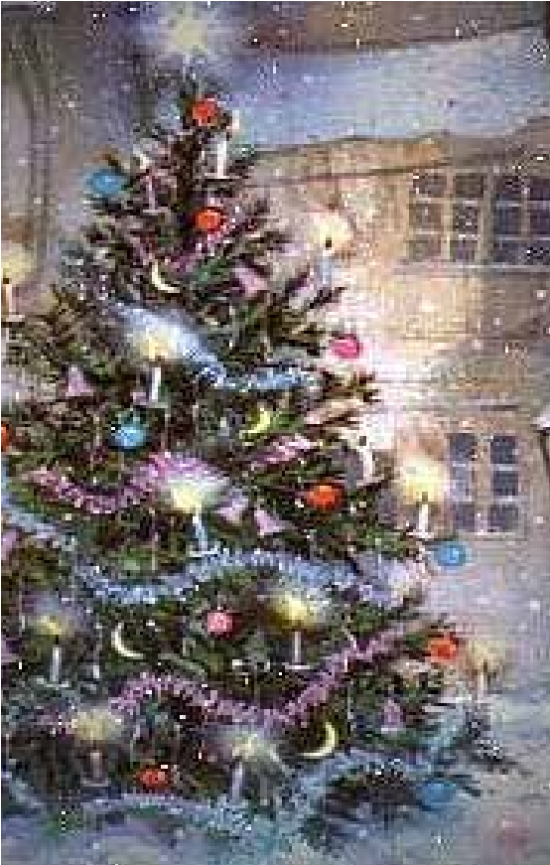
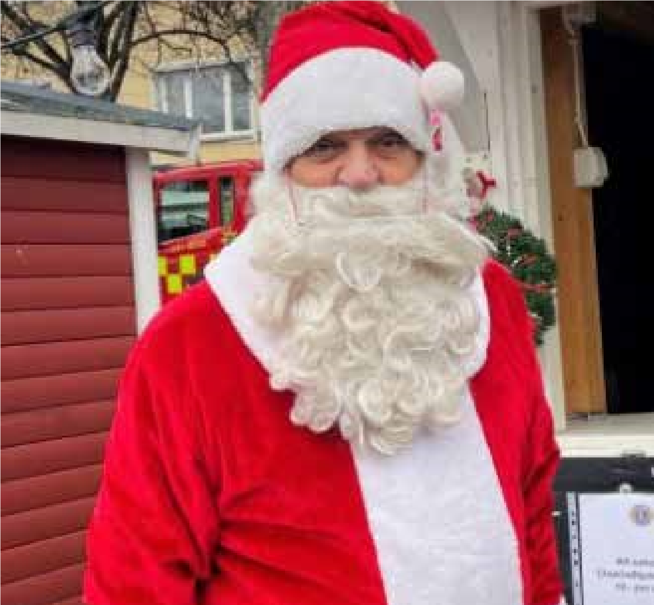
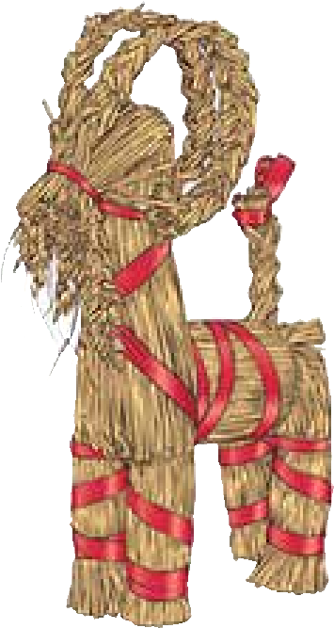


Enabygden
Årgång 30
2024
NUMMER
4
JULBOCKEN
-
symbolen i juletid
Julbocken har använts
som symbolisk figur i jule
-
tid under mycket lång tid
i Skandinavien och norra
Europa. Traditionerna
kring julbocken är många
och julbocken förekom
-
mer exempelvis i allehan-
da lekar och tävlingar och
som prydnadsfigur, oftast
gjord i halm eller uthug
-
gen i trä.

Läs mer på sidan 26
Saxat ur innehållet:
Sid 3 Ordförande har ordet
Sid 10 Hälsodagen på Kompassen
Sid 13 Nu blir det halt i backarna!
Sid 20 Hur äldre är - och yngre!
Sid 14-19 Studie- Rese- och Vinterns program
Sid 23 Kulpyssel. Knep & Knåp
Sid 27 Viktigt upprop!

Foto: EnköpingsPosten
Årets jultomte - i alla bemärkelser, arbetade i kommunens regi i
nästan 40 år. Personen har i många år överraskat både barn som vux
-
na, företagare som privatpersoner med sitt engagemang och sitt driv.
Möt personen bakom tomtemasken på sidorna 6, 7 & 9

Enköpingsprofilen:
ENKÖPINGS MESTA
& BÄSTA TOMTE!

-
VÅR MÖTESPLATS
!
Enabygden
Redaktionskommittén
Lena Jensen Ansvarig utgivare 079 335 04 83 jlena2958@gmail.com
Ann-Christin Widinghoff Redaktör/Annonsförs. 070 770 00 22 a.widinghoff@ettoco.se
Monica Bauer Krönikör/Samordnare 070 277 68 86 krakan25.mb@gmail.com
Irene Lötegård Krönikör/Samordnare 070 926 62 06 irene@lothegard.nu
Repr. kommittéerna: Pia Rosenberg 073 680 47 27, Anita Nehler 070 660 17 57, A-M Lindström 070 770 66 09

Enabygdens Swish: BG: 123 230 89 06 5947-0559
Enabygdens org.nr: 802 447 - 9597 www.spfseniorerna.se/enabygden
SPF Seniorerna Enabygden
Källgatan 1 B, 749 35 Enköping
Namn- tel och/eller adressändring görs till Monica Bauer
tel. 070 277 68 86 el. mejl till krakan25.mb@gmail.com
Kontaktpersoner ”Enabygden”:
Ann-Christin J:son-Widinghoff a.widinghoff@ettoco.se
Webb/Hemsida: Monica Bauer krakan25.mb@gmail.com www.spfseniorerna.se
/distrikt/uppsaladistriktet/enabygden
Expeditionen, Kryddgården, Källgatan 1 B bemannad varje tisdag mellan kl. 11-13.00. Ej jul/Nyår
Månadsmötesavgift är 100 kr inkl. underhållning, förtäring o övrig info. Betalas av samtliga närvarande.
Varje måndag mellan kl. 14-16.00 välkomna till Walters Café och diskutera nya aktivitetsidéer.
Funktionärer
Bordtennis Peter Öberg 072 556 22 37
Boule Pia Rosenberg 073 680 47 27
Bowling Anita Lund 072 330 30 97
Bridge Barbro Sandberg 073 681 55 23
Friskvård Vakant
Hälsoombud Lena Jensen 079 335 04 83
Medlemsvård Eva Armholt 070 238 26 28
Programkommitté Anita Nehler 070 660 17 57
Redaktör/Annons mm Ann-Chr. Widinghoff 070 770 00 22
Resekommitté A-M Lindström 070 770 66 09
Studiekommitté Pia Rosenberg 073 680 47 27
Valberedning Elisabeth Andersson 072 738 67 60
Västanvind Heidemarie Rosén 070 299 31 99
Webbansvarig Monica Bauer 070 277 68 86
KPR- RPR-repres. Kommunala Pensionärsrådet
Inger Rosén Hansson 070 523 14 58
Lena Jensen 070 330 55 32
Medlemsavgift: 310 skr/år
Styrelsen
Ordinarie: Lena Jensen Ordförande 079 335 04 83 jlena2958@gmail.com
Pia Rosenberg Vice ordf. 073 680 47 27 pia.rosenberg52@gmail.com Irene Löthegård Sekreterare 070 926 62 06 irene@lothegard.nu
Anita Nehler Vice sekr. 070 660 17 57 anita.nehler@hotmail.com Reine Fredengrener Kassör 070 540 36 30 reine@elstop.se
Monica Bauer Medl.regist. 070 277 68 86 krakan25.mb@gmail.com Eva Armholt Medl.vård 070 238 26 28 eva.armholt@gmail.com
Ann-Chr. Widinghoff Ledamot 070 770 00 22 a.widinghoff@ettoco.se
Stig Forshult Ledamot
Ersättare:
Martin Ancons 070 854 06 70 martin@ventcentrum.se Ann-Marie Lindström 070 770 66 09 ammili48@gmail.com Solveig Zander 070 241 02 27 solveig.zander@outlook.com
Revisorer: Magnus Hurulund och Hans Gustavsson och Monica Sahlén (ers.)

ORDFÖRANDE HAR ORDET:
Året som gått - 2025 LITE ANDRA NYHETER
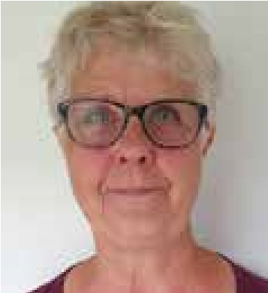
Tillbakablickande, det var en varm sommar och en varm höst, länge varade grönskan och blomsterprakten, länge kunde vi njuta av uteserveringarnas skugga med en kopp kaffe eller en läsk. Så tog det fart och vi har hunnit vara med om speed-dating, modevisning, utflykt till Anundshög, dans i Härad, berättarcafé om hörsel och arkeologiska utgrävningar och mycket, mycket mer och snart är det Jul igen.
Det låg en spänd väntan fram till november, som om vi alla höll andan, hur ska det gå, vad händer där borta på andra sidan Atlanten? Inget är ju mer säkert än det osäkra och hur vi än tänker om resultatet ”over there” så har vi ju levt länge nu i en tid som präglats av osäkerhet om framtiden. Därför är det ju alltid bra att vara så förberedd som möjligt för olika situationer som kan ske.
Hur bra är vår krismedvetenhet till exempel? Vågar vi ta tag i det otänkbara med att förbereda oss för en stor kris eller värre? I januari kommer samordnare Daniel Gamboa Esquivel från kommunens krisberedskap och berättar för oss hur vi behöver tänka. Kunskap minskar oro så är det. I januari får vi även veta mer om hur det är att sova med älgar…
När vi kommer in på det nya året väntar lite andra nyheter, vad sägs om PUB-kvällar på restaurang Kryddan? Mycket bra musik ska vi ha då, ibland med quiz, se programmet! Våra månadsmötesn kommer vara på Kompassen med spännande teman och program, vilket vi ser fram emot och hoppas ni känner likadant.
Första kvartalet är programplanerat, mer kommer i nästa nummer av tidningen! Ha det så gott allihop och ha en riktigt härlig God Jul och ett Gott Nytt År! Önskar styrelsen/Lena Jensen ordförande

Lena Jensen Ordförande SPFEnabygden

TIDEN RAMLAR PÅ
- snart jul - igen!
Nu håller du i din hand årets sista nummer av Enabygden. Ett fullspäckat nummer med både information, tips om förkovring inte minst i det du har intresse av. Bokcirklar, sjunga i kör, lära sig språk eller ut och gå i naturen. Allt som ger tillfredsställelse men också nya bekantskaper.
Att ta tag i det där du kanske länge funderat på att göra, eller skulle vilja göra, men inte kommit till handling. Gör det. För tiden står inte stilla. Ju äldre vi blir ju mer upplever vi nog lite till mans att tiden går fortare. Så gå till handling redan nu, inte ursäkta med att ”det gör jag sen”.
Jag var och besökte Sveriges minsta teater i våras.
Enmansteater i en teaterfoajé med 10 åskådarplatser! ”Det kom något emellan” hette stycket som gav en insikt om att inte vänta om man funderar på att göra något. Ursäkter med att det alltid kommer något emellan, då har man ju missat att få vara med om något spännande, roligt och inte minst utvecklande. Efter teaterstycket bjöds vi i kulissen på te och kaka. Vilka härliga samtal det blev med regissören, skådespelaren och övriga åskådarna. Stadateatern i Nora om ni nu blev lite nyfikna.
Nora, en av tre bevarade och genuina trästäderna i Sverige när man bygger nytt sker det i samma anda.
Det kan jag tycka, borde ha anammats även i Enköping, istället för stora fyrkantiga komplex som tar bort den genuina småstadskänslan. Men, som alltid. Smaken är olika, och tur är väl det. I detta nummer har vi bl.a tagit reda på bakgrunden till julbockens betydelse.
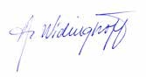
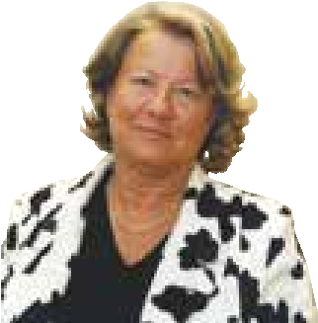
Vi fortsätter också serien ”Kända personer är en stads identitet” och i detta nummer gömmer sig en sådan person bakom tomteluva och skägg. Det har varit en intensiv höst med många olika publika aktiviteter. Kanske var du och gästade något av dessa, då hoppas vi att du fick en fin stund, med nya upplevelser och kanske nya insikter och nya vänner. Om det är något man aldrig blir för gammal för, så är det att man varje dag kan lära sig något nytt. Önskar er alla en glädjefull stund med vår egen tidning och samtidigt tackar jag för fina lovord om tidningen samt önskar alla en riktigt God Jul och ett Gott Nytt År. Vi ses med ett nytt nummer i februari/marsi 2025. Väl mött!

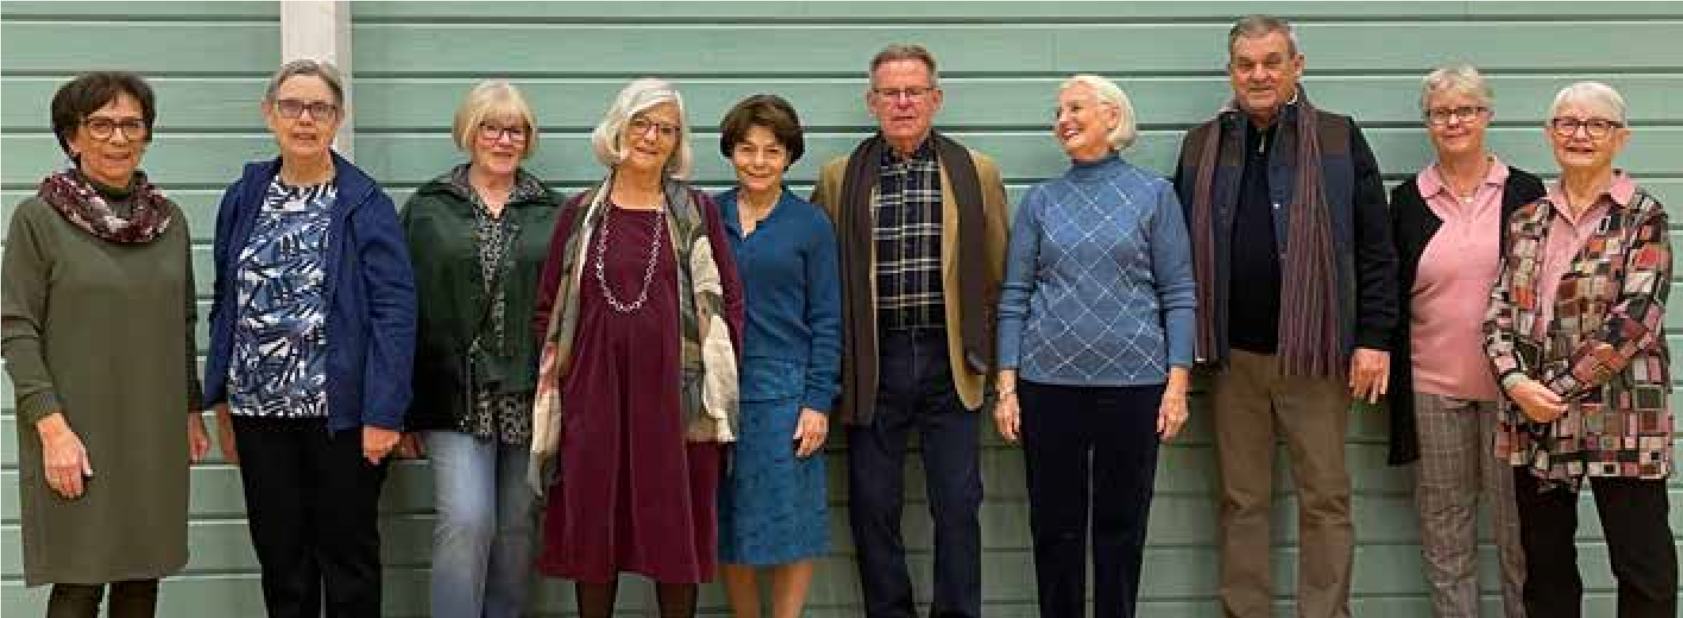
Modellerna fr.v. Ann-Marie Lindström, Pia Rosenberg, May-Britt Waghorn, Monica Bauer, Solveig Zander, Hans Zander, Eva Armholt, Arne Wåhlstedt, Lena Jensen samt Anita Nehler

MODEVISNING PÅ KOMPASSEN
- av och med merparten av styrelsens ledamöter

Torsdagen den sista oktober bjöds det på mode- visning av och med Enabygdens styrelses ledamöter vilka visade höstens och vinterns mode för både Selma Jansson, Fridolf samt Karin Sömmare.
Det blev en härlig eftermiddag som efter visningen avrundades med musikunderhållning av och med Jocke Göransson till det efterföljande och uppskattade kaffebordet!
Visningen lockade i snitt 140 gäster, varav 95% visade sig också vara föreningens medlemmar. Konferencier, som var Ann-Christin Widinghoff, tillika redaktör för denna tidning Enabygden passade på att locka de övriga besökarna till att bli medlemmar i föreningen. Föreningen Enabygden växer hela tiden med nya medlemmar - i dagsläget är vi 725 medlemmar.
Som medlem i SPF erbjuder dessa lokala företag generösa rabatter när du handlar. Visa upp ditt medlemskort så erbjuder dessa företag rabatt, förutom de rikstäck Efter varje klädentré applåderasdes våra härliga modeller . Det visades plagg både för vardag, fest som kläder till vinterns mer kyligare vindar - sköna och värmande ytterplagg.
En specialskriven text till ”Vi komma från pepparkakeland” lockade Jocke Göransson publiken sjunga med i. En text med travesti på Enköpings lite mer berömda gropar och ickebyggen.
Det blev en härlig eftermiddag med många skratt där visningen avslutades med lottdragning av presentkort från de medverkande klädbutikerna. Ni som satt med i publiken, hoppas ni hittade just er favorit av det som visades.
Vi i styrelsen tackar att ni kom, och vi tackar också de två herrarna, Arne Wåhlstedt och Hans Zander som assisterade modelldamerna med lite extra fägring. Vid pennan Ann-Christin Widinghoff
hår
ENKÖPING 10% rabatt för seniorer

ande företag som du hittar på webben 10% rabatt
spfseniorerna.se/distrikt/uppsaladistriktet Är du inte medlem - bli det! Förutom dessa

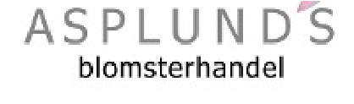



butikers rabatter ges även en hel del både 10% rabatt av evenemang, kurser, resor och mycket mer att ta del av och förkovra sig i. Som medlem träffar du också många
likasinnade och intressanta människor Flora vilka ger ett fint utbyte både vardag som Blomsterhandel
helg. Bli medlem redan idag. Kontakta oss! 10% rabatt 10% på fika/20% på matbröd
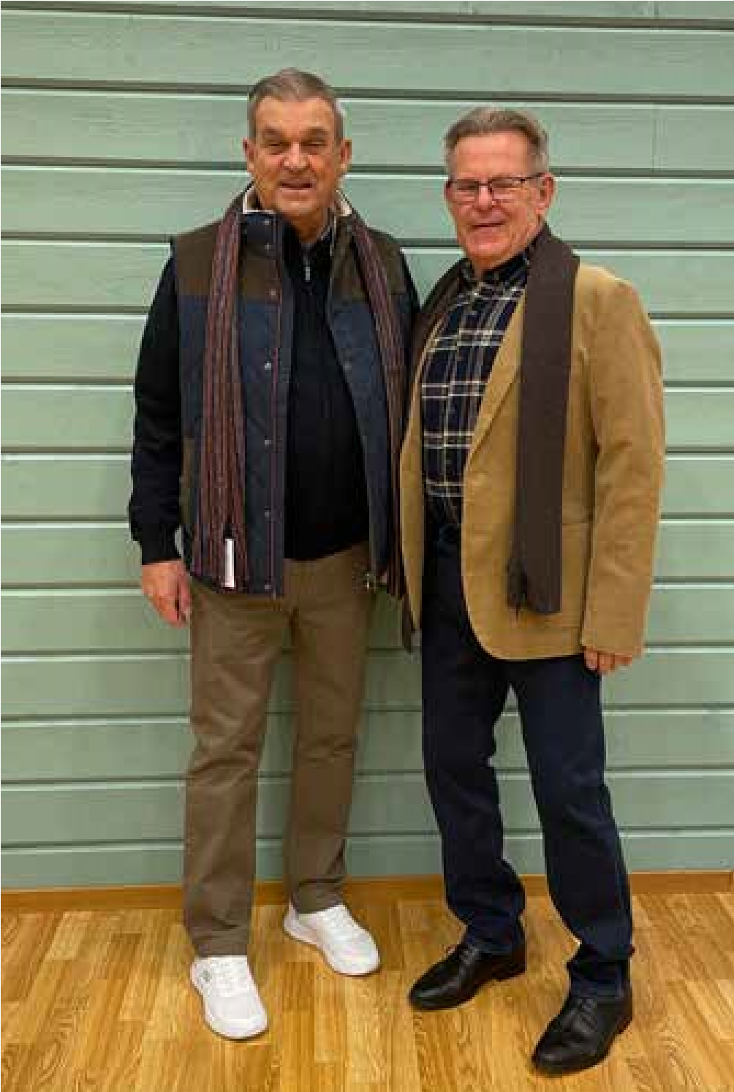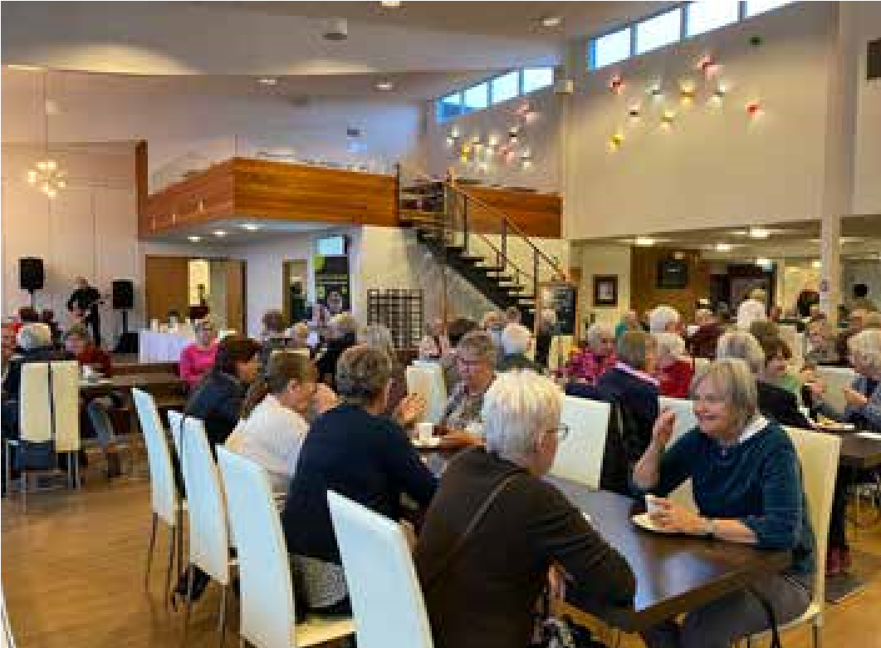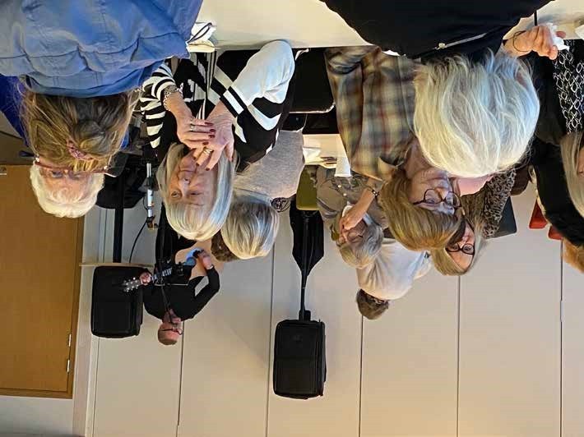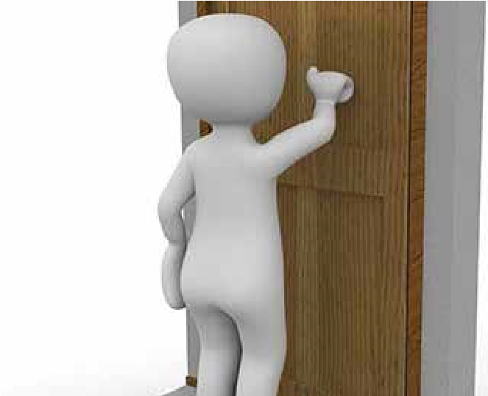
SE VINTERNS PROGRAM!
Varför inte gå en kurs eller
bli med i en studiecirkel?

Vi gläntar på dörren på sidorna
14
, 15, 16, 17 och 18 - där finns
mycket att inspireras av samt få
tips på vad du både kan delta och
medverka i.
Välkommen!

”Passionären”
ARNE WÅHLSTEDT
- Enköpings varumärke

Arne Wåhlstedt, en i raden av Enköpings starka profiler - en profil som belyser en stads identitet. Man kan säga att Arne skapade sitt egna varumärke, inte minst genom sitt engagemang både i Enköpings företagsvärld som i den lilla män- niskans. Vi fick en trevlig och glad pratstund med Arne för att höra lite om personen bakom den där tomtemasken. Den han gärna tar på sig i juletider - inte minst för att glädja andra.
Du är ju mer eller mindre Arne med hela Enköping.
De flesta vet ju med all säkerhet vem du är. Men om du sitter på en middag och den du har till bordet frågar dig vad du gör om dagarna. Vad svarar du då?
- Då svarar jag att jag är ”Passionär” Jag var anställd nästan 40 år i Enköpings kommun, och har fortsatt att engagera mig i olika projekt som ”Passionär” i snart 10 år nu.
Jag kan inte sitta still, måste vara igång hela tiden. En sak jag älskar att göra är att sitta på en åkgräsklippare och där jag kan se resultatet direkt. Likadant som jag ville, och vill se resultat i det jag gjorde, inte minst som marknadschef i kommunen. Jag måste säga att jag har haft ett fantastiskt arbetsliv i Enköping. Ansvar och befogenheter gick hand i hand vilket är viktigt för trivseln i jobbet.
Du är född och uppvuxen i Karlskoga. Men vem är personen bakom namnet - och vad var det som drog dig till och framförallt när - till Enköping?
- Jag är uppväxt i en familj där mamma jobbade i restaurang och pappa på Bofors, två bröder – jag mellanbarnet - där också morfar bodde hos oss. Jag hade en bra uppväxt.
Vi bodde intill Boforsrinken och vintertid var jag redan som 15-åring med som ungdomsledare.
Senare gick jag en utbildning till fritidsledare.
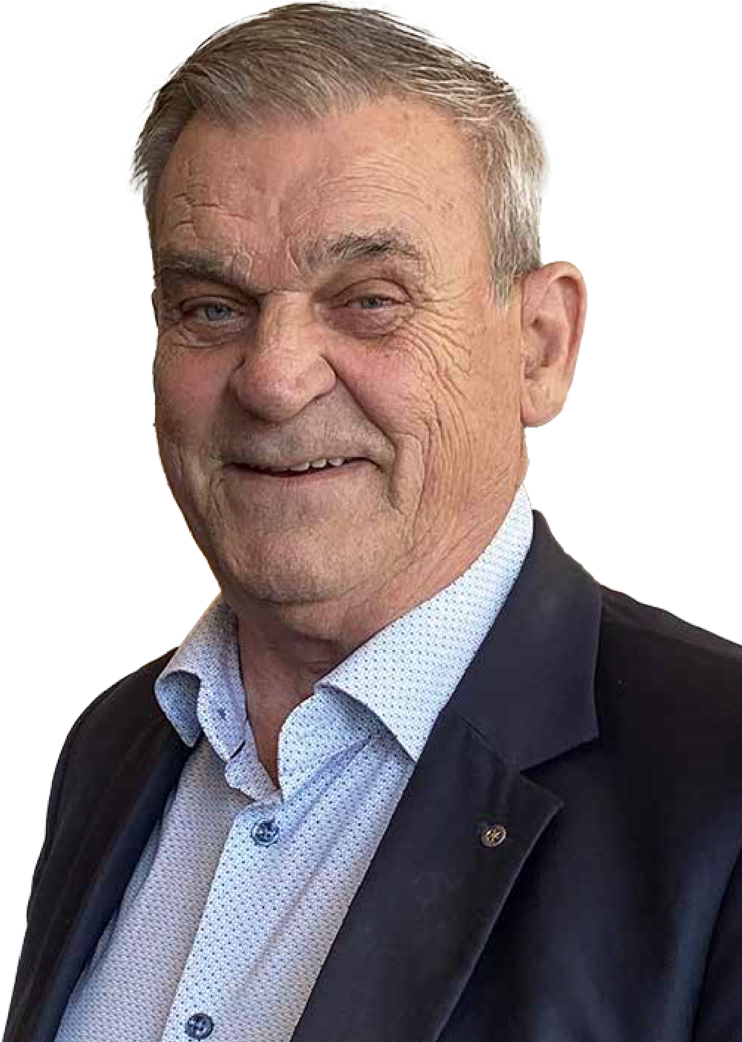
Foto: Ann-Christin Widinghoff
-Till Enköping kom jag 1975 och började arbeta i kommunen 24 år gammal, 1982, när jag var 30 år - blev jag fritidschef i Enköpings kommun, sedan vd för Vision Enköping och därefter marknadschef år 2000. Jag har varit en liten del i processen att forma Enköping vilket jag är glad över. Det har varit roliga och intressanta år.
Ditt arbete som marknadschef i kommunen gav dig 2012 Svensk Näringslivs pris för Uppsala läns mest företagsamma människa. Det är stort och det var bl.a enköpingsborna som fick rösta fram dig bland finalisterna. Det betyder att du har och hade gjort viktiga avtryck.
Vilket skulle du säga är det som du är mest stolt över förutom denna utmärkelse?
- Jag är oerhört stolt över det och av att ha fått jobba i Enköpings kommun. Jag är ju en doer, och älskar att få vara med och genomföra olika beslut.

Jag är nog lite av en rebell
I dagsläget har jag förstått att du har och fortfarande är företagare, men under din tid i kommunen var det inte så att du redan då agerade lite som en företagare för AB Enköpings Kommun?
Att du hade en drivkraft som gick utanpå den traditionella bilden av en person som arbetar i kommunal tjänst. Har jag rätt där?
- Ja det stämmer, många som sagt just det till mig.
Man gav mig ansvar och befogenheter. - Jag kan likna det med som att jag satt på en hästrygg och när man tyckte det gick för fort, då drog man i tömmarna, annars släppte man på tyglarna. Att göra från ax till limpa, det är så jag alltid har jobbat.
- Jag blev t.o.m omskriven av Ian Weichtmester i en av hans böcker och vi blev nära vänner inte minst i olika samarbeten. Han skrev att jag var en rebell i Enköping. Det kan jag känna igen mig i.

Arne Wåhlstedts Vandringspris
Det har ju instiftats ett vandringspris i ditt namn, Företagarnas hederspris, som utdelas varje år sedan några år tillbaka samtidigt när Enköpings företagargalor sker. Berätta hur det hela började?
- När jag slutade i kommunen 2014 blev det en avslutningsfest med många företagare som ville tacka av mig. Avslutningen skedde i kommunhuset och då instiftade Företagarna ett vandringspris i mitt namn.
- Det kändes mycket hedersamt.
På den avslutningen bestämdes det att man varje år skulle ge vandringspriset till någon företagare eller person i Enköping, som gjort både stora som små avtryck i Enköping.
- Varje år delas vandringspriset ut på Företagsgalan.
Sedan några år är du i tidsmått mätt pensionär, men du har inte slagit av på takten.
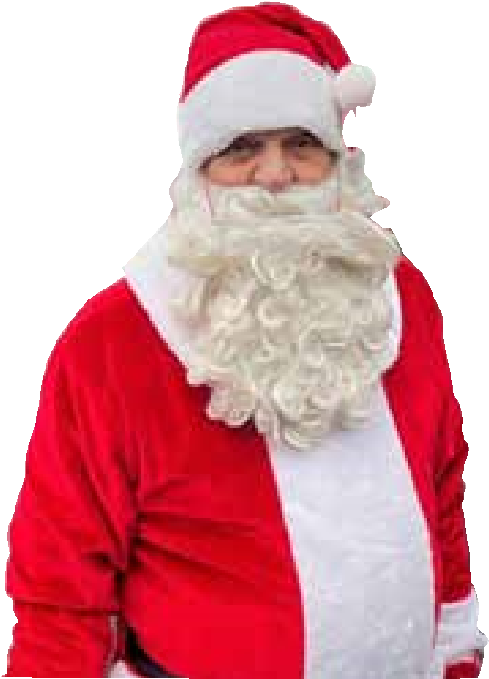
Du har många järn i elden. Du tänker och ger den lilla människan och företagaren en röst. Man skulle kunna säga att du har en oändligt stor ”familj” som du värnar om – du är mån om Enköpings företagsidkare. Likaså med hjärtat med i det du gör, exempelvis putsar fönster åt både företag som privatpersoner där pengarna går till välgörande ändamål. Att jobba med både hjärta och gärna (med g) är stort. Vad är det som driver dig?
- Ja det har du rätt i. Jag har haft ett så bra liv tycker jag och vill gärna ge tillbaka för de som har lite svårt, och det som ligger mig varmt om hjärtat är engagemang med behjärtansvärda inslag som bl.a i Föreningen Victoria och Children With Love.
- Jag har putsat över 11.000 fönster där alla pengar har gått till välgörenhet. - Jag fick ont i en axel efter allt putsande, så numera putsar jag lite mindre antal fönster.
Hittar du eller avsätter du en dag i veckan till enbart vila och vad gör du isåfall en dag som visar på ett tomt blad i almanackan? Vad gör du isf?
- Jag försöker alltid se till att ha något att göra. Jag har svårt sitta still. Jag hjälper gärna någon annan. Ringer någon och ber om hjälp, ja då fixar jag det. Behöver någon gräsklippning ja då fixar jag det. Jag älskar umgås med människor och det är så härligt att kunna hjälpa till där och när det behövs. Så nej, inga tomma blad i min almanacka.
Jag har sett att du har en slogan – eller ett mantra skulle jag nog säga – ”Goda råd – mycket verkstad” Mitt mantra sedan min start som företagare 1992 har varit ” En vision med en plan kan förändra världen”
Du har ju som jag nämnde tidigare så många kontakter, så många människor som du lärt känna genom alla dina år som framförallt marknadschef. Alla – iaf i stort sett alla vet ju vem du är. Du har genom åren blivit just en sådan profil som är en stads identitet, så du är Enköpings varumärke, det kan man ju ändå säga. Känner du någon gång att du skulle vilja vara bara den där privata Arne?
- Jag tycker att jag är privat, jag är precis som jag är. Jag säger vad jag tycker, och det blir lite smågrejer hit och dit, jag hälsar på och dricker kaffe och sitter och pratar.
- Bl.a så hjälper jag Golfklubben en hel del. Där finns det många att dricka kaffe och prata med. Men något jag är extra imponerad av - så är det så fint att se hur Enköpings näringsliv ställer upp, och dessutom väldigt mycket. Det är imponerande tycker jag.

- En eloge till Enköpingsföretagare, absolut.
Eftersom du har och får många uppdrag, är ett sådant inför de senaste årens julhandel där du inte minst figurerat bakom tomtemasken - vilket nog de flesta känner till.
När du tittar genom tomtemaskens ögon – på de tindrande barnaögonen som du möter. Vad hoppas du på av deras framtid – men också vad önskar du av egen del och för Enköpings framtid?

Svår fråga. Kan man glädja människor oavsett barn eller vuxna så gör jag det. Jag har
inte svårt att berömma människor.

Fortsättning på sidan 9 Har du frågor om din hälsa, eller undrar över någon specifik fråga - skriv till oss.
Allmänläkare Lars Westman svarar här på dina frågor. Mejla din fråga till a.widinghoff@ettoco.se.

Fråga: Jag har blivit uppmanad att boka tid för covidvaccination. Men jag har redan tagit vaccin varje höst de sista tre åren. Är det nödvändigt?
Gun, 73
Svar: Dagarna blir kortare, och kyligare. Ännu har jag bara noterat en natt med minusgrader och då endast minus 1 C. men vi har nyligen vridit om klockorna till vintertid.
Den årstiden är också säsong för ett flertal virussjukdomar, oftast luftvägssjukdom för oss äldre med symtom från lätt snorighet till mer allvarligt med andningsbesvär.
Jag fick i veckan brev från 1177 om en reserverad tid för covidvaccination. I andra regioner som t.ex. Stockholm blir man bara påmind och får boka sin tid själv. Covidinfektionen har vi haft ett par år liksom tillgång till en årlig vaccination. Vaccinationen ger inte 100% skydd men troligen en mildare form av förkylningen om du blir smittad. Jag har pratat med personer som haft covid trots vaccinationen. Själv fick jag en underlig förkylning för två år sedan och tog covidprov som var positivt.
Min rekommendation är att har du en långdragen lätt hosta, är snuvig med eller utan feber be om ett covidprov på vårdcentralen. Om inte för dig så för din omgivnings skull.
SE VINTERNS PROGRAM!
Varför inte gå en kurs eller bli med i en studiecirkel?
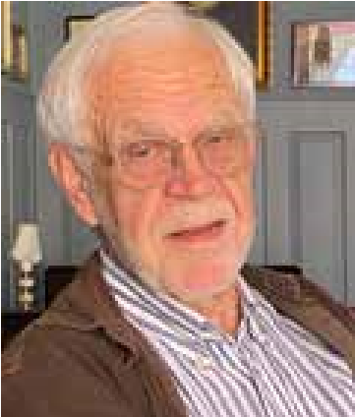
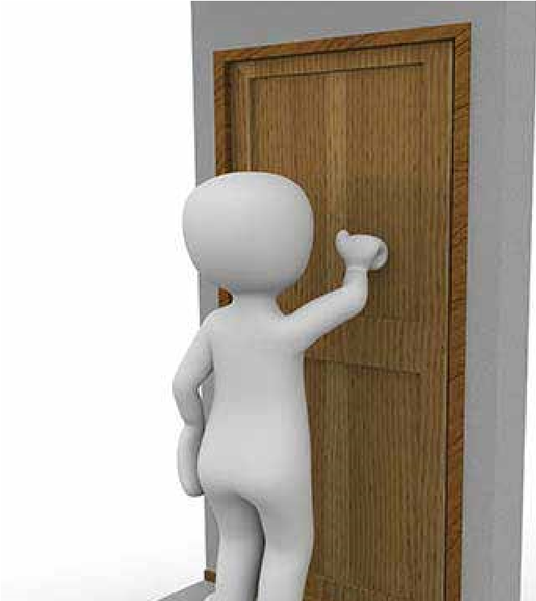
Vi gläntar på dörren på sidorna 14, 15, 16, 17 och 18 - där finns mycket att inspireras av samt få tips på vad du både kan delta och medverka i.
FRÅGA
DOKTORN
!
Välkommen!
Vaccination rekommenderas oavsett tidigare episoder av covidförkylning.
RS-virus är ett vanligt och ytterst smittsamt luftvägsvirus som orsakar akut luftvägsinfektion. RS-virus kan ge upprepade luftvägsinfektioner livet igenom och uppträder i årliga epidemier under vinterhalvåret. En RS-virus infektion kan bli allvarlig för personer i åldern 60+ och/eller personer med underliggande sjukdomar i hjärta eller lungor, eller nedsatt immunförsvar
Viruset smittar förstås via hosta och nysningar men också vid beröring av smittade ytor, som dörrhandtag, bordskivor eller andra hårda ytor där viruset kan överleva i flera timmar.
Att försöka undvika att bli smittad och sjuk är svårt eftersom immunsvaret vid en naturlig infektion är kortvarigt. Däremot kan symtomen vara mildare vid återinfektion eller vaccination. Vaccination rekommenderas.

JULBORDSERBJUDANDE SPF ENABYDEN´s MEDLEMMAR Söndag 8 december kl. 17.00 Medlemspris 500 kr
Glöggbord med tillbehör. Dessertbord och kaffe. Hemlagad julmat, på helgerna även skaldjur och livemusik. Anmäl deltagande till ammili48@gmail.com
Hamngatan 1, 749 35 Enköping
Allmänläkare Lars Westman
Här fortsätter intervjun från sidan 7
- Vi är lite till mans mindre bra på att uppmuntra varandra. Både när det är mindre bra, men framförallt när det är bra så säger jag det.
- När det är dags för ”tomtandet” då samlar vi ihop runt 300 julklappar – både av privatpersoner som företag och delar ut till de som behöver ha en lite gladare jul. - Det känns fint.
Vilka visioner för Enköping om du tittar i framtidskikaren?
- Jag hoppas att vi växer ännu mer, ju mer vi växer ju bättre blir det för ju fler som bor här ju mer blir det i skatteintäkter.
- När jag flyttade hit då bodde här ungefär 33.000, idag är vi snart 50.000.
- Jag hoppas på ännu fler. Det är företagarna och deras anställda som är grunden förett levande Enköping. - Sen måste vi alltid se till att göra det så bra både för enskilda människan men också för företagaren. Vi är ingen småstad längre och ju fler företag som flyttar hit desto mer ökar behovet att bo nära sin arbetsplats. - Det är en bra utveckling tycker jag.
Vilken är din absolut bästa maträtt, och gissar att du även står vid spisen lite då och då. Vad lagar du isf helst för mat och bjuder vänner och familj på?
- Paltbröd med fläsk älskar jag, även Snitzel och inte minst Wallenbergare, men med potatispuré, inte mos, det är stor skillnad. I potatispure ska det vara mycket smör och grädde.
- Ian Wachtmeister kunde ringa på en måndag och undra vad jag skulle göra i veckan. Vi sågs många gånger i Stockholm och åt Wallenbergare. Den står i en klass för sig, dessutom Ian var alltid ett trevligt sällskap.
- Jag älskar att laga mat, men som pensionär har jag nog blivit sämre, blivit lite bekvämare. Men Wallenbergare med mycket smör o grädde, det gör jag emellanåt.
Är det något du saknar eller något som borde ha gjorts för länge sedan i Enköping. Stort som litet?

- Stadshotellet gick i konkurs hösten 1999, jag hade hand om milleniumfirandet och Solveig Zander, Kommunfullmäktiges ordförande, höll tal från Stadshotellets balkong.
- Ett antal år senare hade vi en grop istället för hotell!
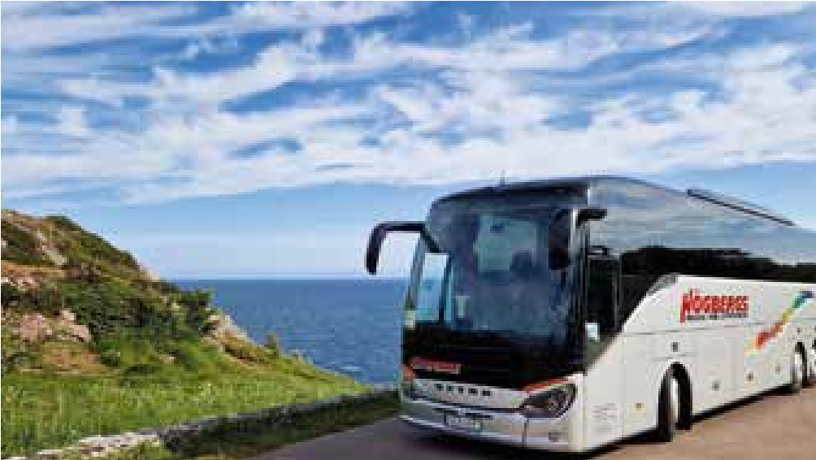
R
e
s m
e
d oss
Sv
e
rig
e
Nord
e
n
Europ
a
En skam för Enköping att inte ha fått till det än. - Det har passerat 24 år och vi får se vad som händer framgent.
- Hamnen och värmeverkets planer på flytt. Framtidsplaner – men det kommer inte hända något än på länge.

Vi lämnar ju alltid spår av allt det vi gör här i livet. Vad vill du bli ihågkommen för av allt det du åstadkommit både privat men också i arbetslivet hittills i ditt liv?
- Oj vad svårt. Att jag varit en juste person i arbets-livet, och på privata sidan att barn o barnbarn har sett att jag gjort min insats som vuxen och gjort något bra för dem.
Tänker att vi ska avsluta vårt fina samtal med att önska något – vad skulle du vilja önska?
- Det viktigaste av allt när man kommer upp i min ålder, 73, få vara frisk, få följa barn o barnbarn i deras liv, det är viktigt och att stötta dom så mycket man kan.
- Varje morgon tittar jag mig i spegeln och säger till mig själv; ”Du ser ut att vara i god form”, då vet jag att jag kan göra andra glada också.
- Morgnar när jag ser mindre bra ut, ”Nä, du behöver nog ett par timmar till, innan du träffar andra människor”.
Den lilla knorren fick avsluta vårt trevliga samtal med en av Enköpings profiler, tillika Enköpings varumärke – Arne Wåhlstedt.
Tack bästa Arne för vårt samtal.
Foto och vid pennan:
Ann-Christin Widinghoff
ENABYGDENS HÄLSODAG
- både intressant o välbesökt på Kompassen
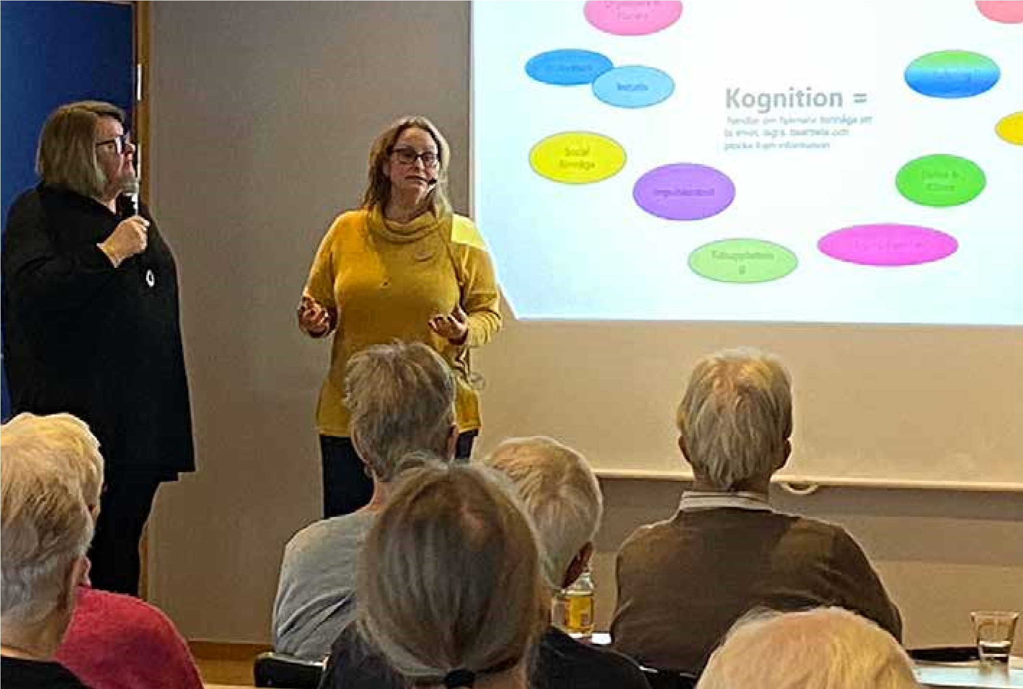

Under dagens första programpunkt informerade Margareta Wiberg och Kerstin Carlsson från Reumatikerföreningen Enköping-Håbo. De berättade om den hjälp som går att få, om man drabbas av ledgångsreumatism, fibromyalgi eller artros. Fortfarande är dessa sjukdomar inte fullständigt botbara men man kan få en väsentlig lindring på flera olika sätt.
Under den andra programpunkten berättade Karin
Andersson och Viktoria Carlsson från Demensteamet i Enköpings kommun om den hjälp som man kan få och har rätt till som anhörig till demenssjuka personer som bor kvar hemma.
Teamet har en omfattande arsenal av stöd, samtalsgrupper, utbildning och andra former av hjälp till förfogande.
Demenssjukdomar är i de allra flesta fall inte möjliga att bota, men det finns såväl symtomlindrande behandling som medel som kan fördröja sjukdomsförloppet. Efter lunch berättade Sten Arnekrans om den sömnapné som han själv drabbats av och som gjort honom praktiskt taget blind.
Sömnapné, dvs andningsuppehåll under sömnen kan vara mycket skadlig och bör därför behandlas. Ofta orsakas sömnapné av snarkning.
Den som snarkar frekvent bör därför skaffa sig en andningsmask som gör att den drabbade andas in fuktig luft, vilket håller luftvägarna öppna och underlättar andningen.
Sist i raden var Dick Söderholm som berättade om sin prostatacancer som han levt med i många år. Numera är prostatacancer sällan dödande, förutsatt att den upptäcks i tid, främst genom återkommande mätning av PSA i blodet.
Väl upptäckt finns åtskilliga behandlingsmetoder av olika slag som ofta kan bota eller åtminstone hålla sjukdomen i schack under lång tid. Tyvärr har terapin en del besvärande biverkningar, vilka emellertid oftast är övergående.
Vid pennan StigF
Foto: Ann-Christin Widinghoff

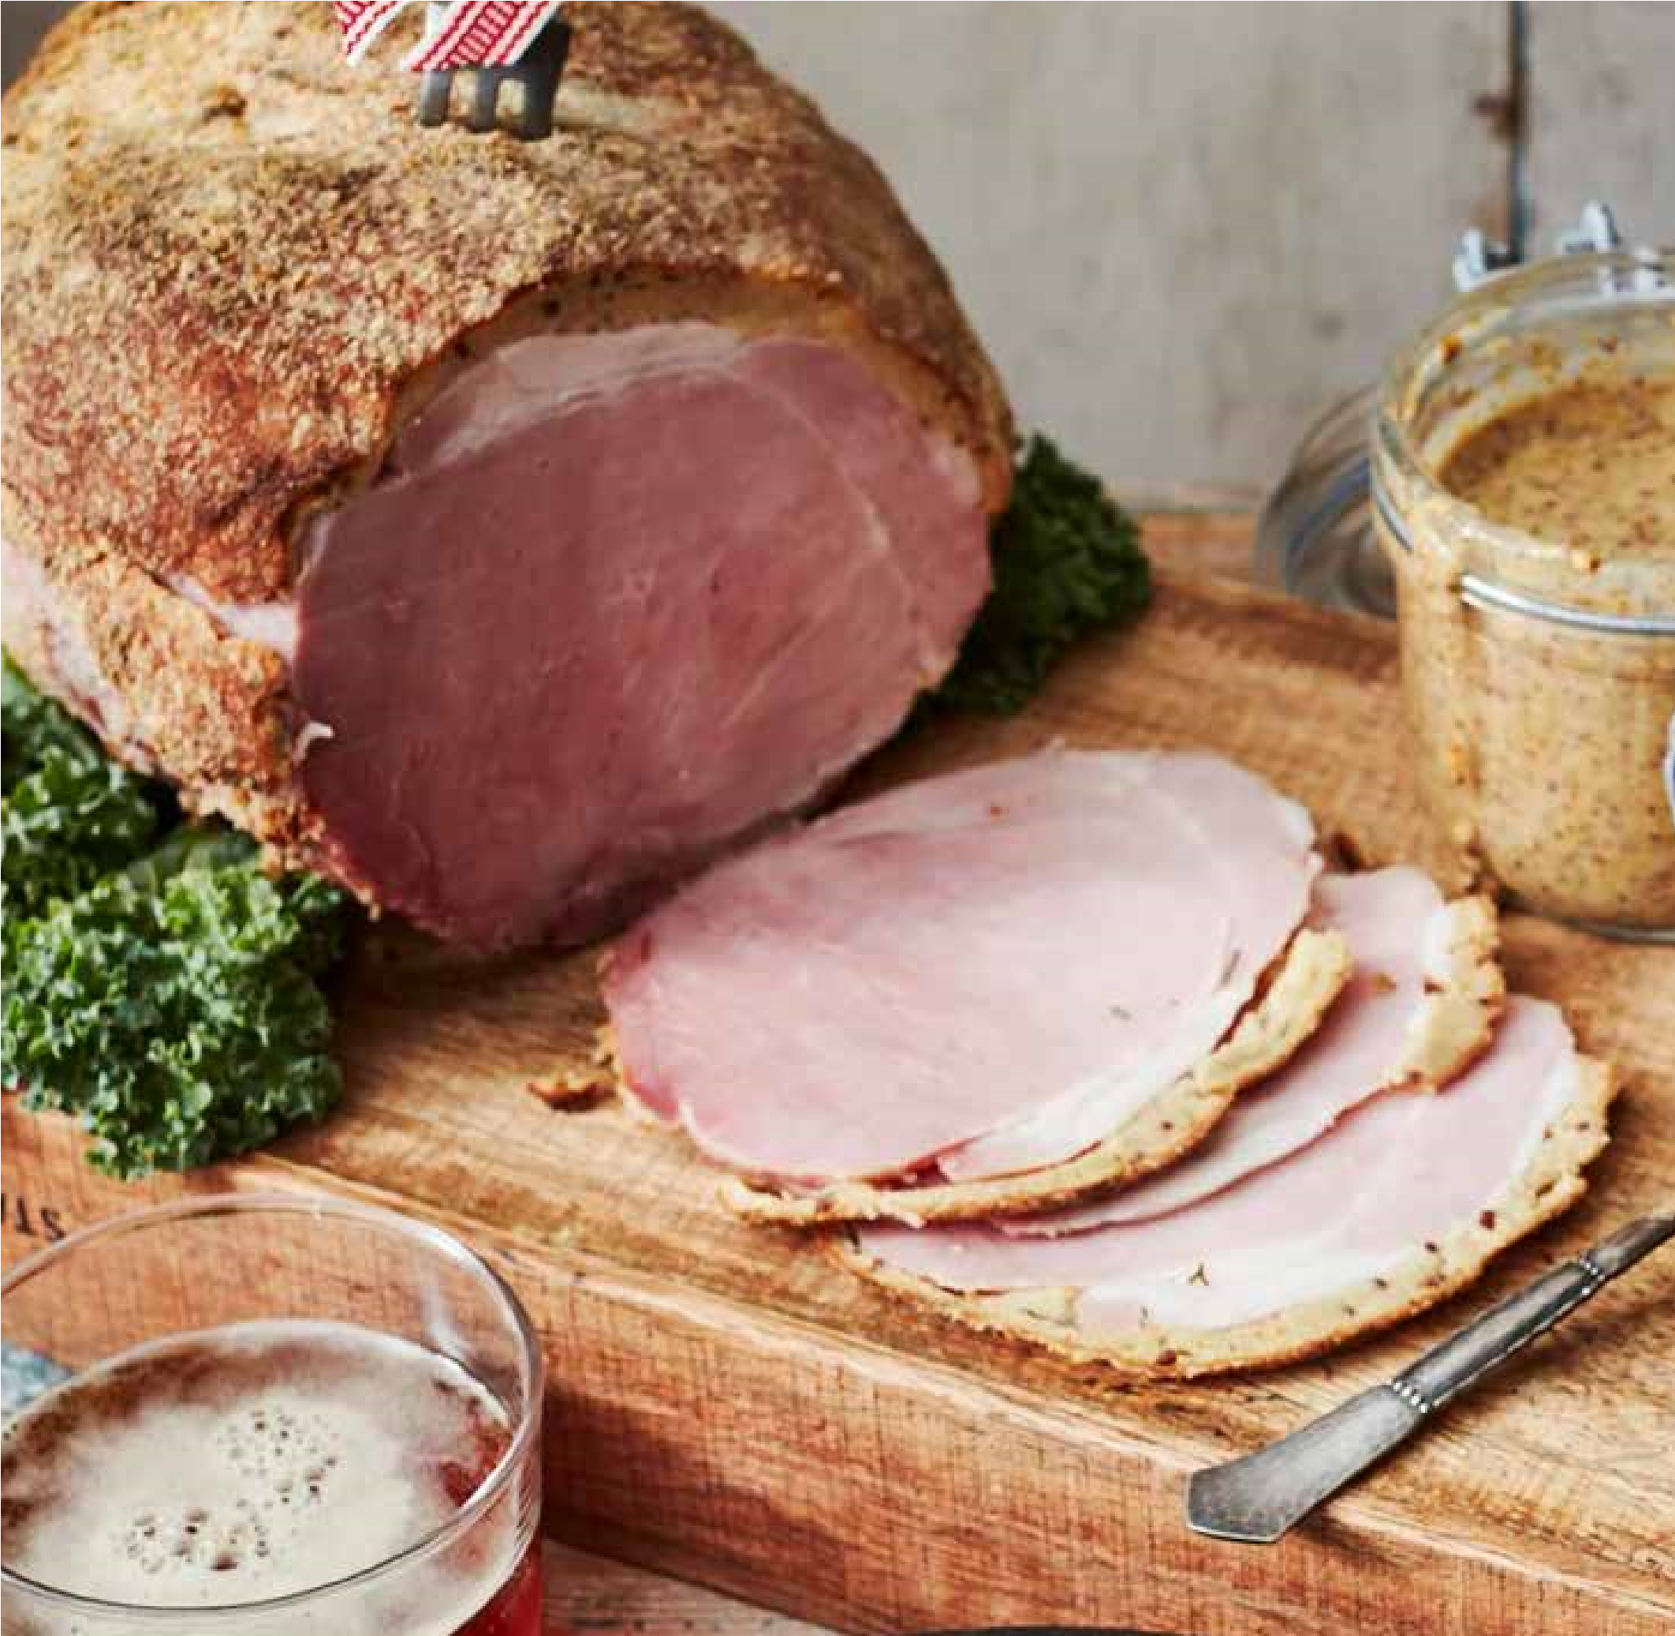
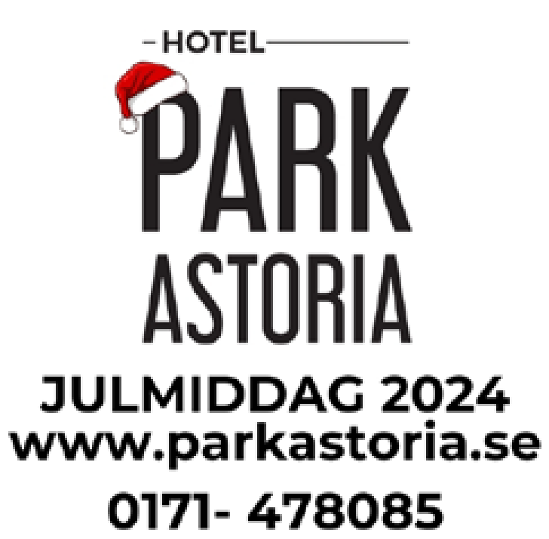
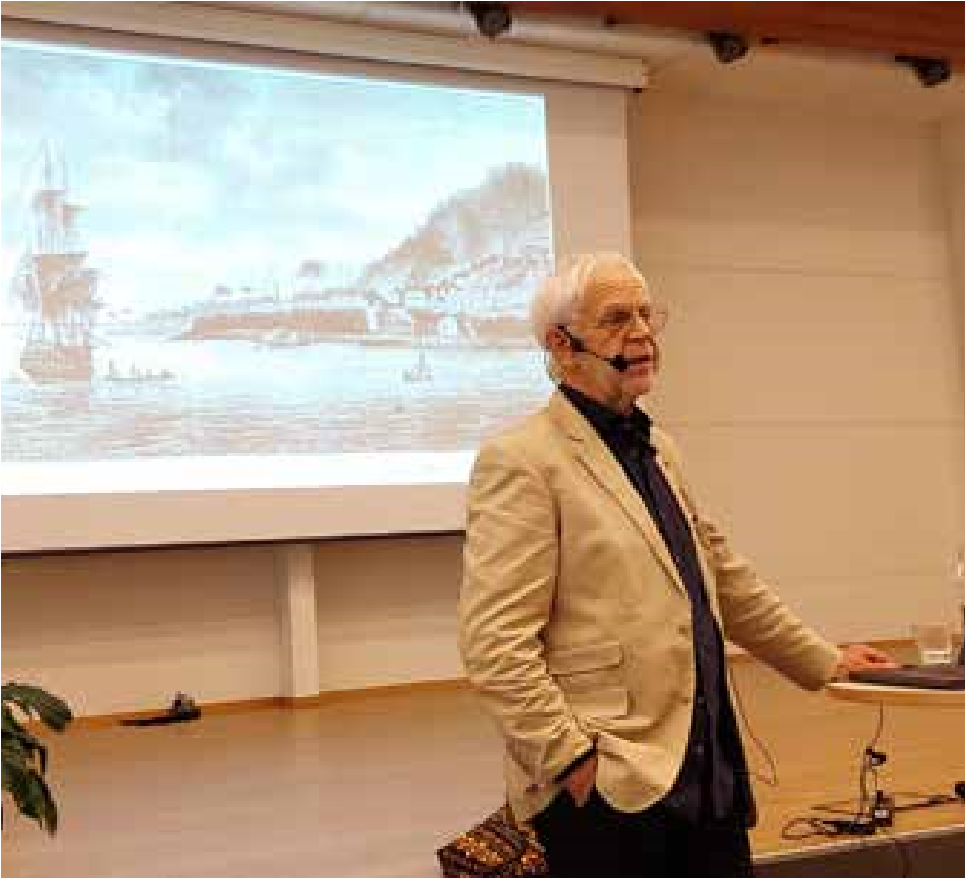
FULLSATT SALONG
Julens Goda Mat

RUM 35A
TRÄDGÅRDSSERVERING
CATERING - KÖK
TEL: 0709-221602
MAIL:
RUM35A@TELIA.COM

Boka julbord, beställ julcatering eller gör det enkelt, köp
med julmatlåda. Se vad dessa restauranger
erbjuds när det lackar mot jul!
- under oktobers månadsmöte
Oktobers månadsmöte den 10 oktober höll dr
Lars-Göran Westman en intressant föreläsning om ”Bland lepra- och tbc-patienter i Sierra Leone”. Intressant att höra hur läget var där under 80-90-talet och förändringarna fram till början av 2000-talet. En mycket välbesökt som spännande föreläsning som var mycket intressant om hans insatser som läkare.
Foto/Text: Monica Bauer

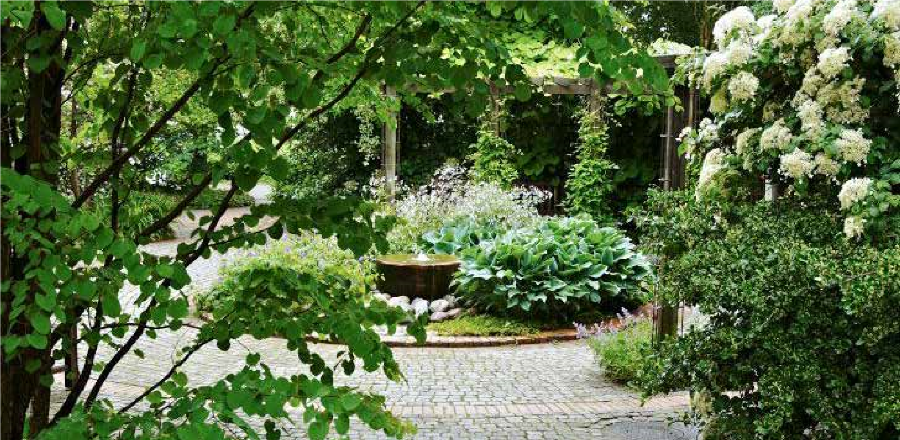
FRIDEGÅRDSPARKEN

- Lummig oas i Enköping
Att gå in i Fridegårdsparken är som att förflyttas till en annan värld. Här slänger sig pipranka och andra frodiga klätterväxter högt upp i de japanska magnoliaträdens kronor. Luften fylls av porlande vattenljud och fågelkvitter.
En av våra fickparker anlagd 1988, ursprungligt gestaltad av landskapsarkitekt Åsa Bjurström med växtval av dåvarande stadsträdgårdsmästare Stefan Mattson. Under 2021-2022 rustades parken utifrån sin ursprungliga form av landskapsarkitekt Lisa Kennerstedt och trädgårdsmästare Johanna Erlewing.
Parken har fått sitt namn från författaren Jan Fridegård som föddes och växte upp i Enköpingstrakten och beskrev Enköping som ”sin stad”.
Här samsas exotiska växter såsom korstörne, katsura och magnolia med marktäckande perenner i toner av vitt och gult. I spaljén klättrar clematis, pipranka och klätterhortensior.
En halvcirkelformad pergola med bänkar bildar en fin fond åt mittrabatten och bjuder på skyddade sittplatser där vattenanläggningen kan betraktas mellan draperier av den frodiga vitalba-klematisen ’Summer Snow’. Längs våra ryggar och upp över våra huvuden klättrar pipranka, Aristolochia macrophylla, med sina stora hjärtformade blad och bakom dem, nära parkens gräns, växer flera exemplars av hybridgullregnet ’Vossi’ som fylls av långa gula blomklasar under maj.
Adress: Västra Ringgatan/Badhusgatan.
NYA PERSONER I PROGRAMKOMMITTÉN 2025
Foto: Dan Rosenholm

MATS BRUNBERG
Jag vill gärna se fler aktiviteter för alla motorentusiaster! Idag arbetar jag som redaktör för
Mercedes-Benz Klubben Sverige, en klubb med över 6.000 medlemmar, där jag skriver för vår medlemstidning.
I SPF planeras fikaträffar och berättarcafé med tema motor. Se kalendern för mer information. Har du idéer för andra typer av aktiviteter? Hör av dig! Du kan nå mig på 070-511 94 36 eller via e-post på mats.brunberg@gmail.com.
LENA JENSEN med i gruppen sedan tidigare.
LARS-GÖRAN WESTMAN också ny i gruppen..

MAY-BRITT WAGHORN
May-Britt har många intressen, bland annat konst. Om intresse finns, ordnar hon särskild gruppvisning av aktuell utställning i Konsthallen.

ANN-CHRISTIN WIDINGHOFF
Redaktören & Kreatören kliver också in i gruppen.
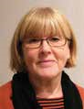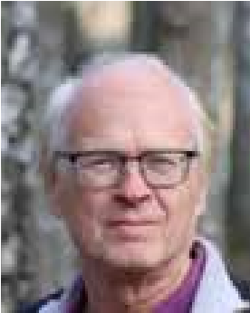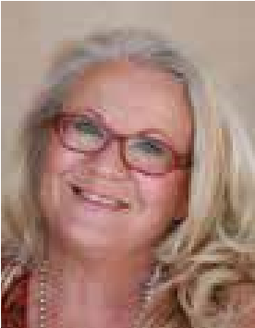

HALT I BACKARNA
- ta hjälp av de hjälpmedel som finns

Med snö och is kan det bli riktigt halt på vägarna och risken att halka omkull är stor. Ett par broddar eller skor med dubbar minskar risken att du ramlar och slår dig. Du kan också tänka på hur du går för att hålla dig på benen.
Varje år är det omkring 31 000 personer som behöver uppsöka akuten efter att ha halkat och de flesta olyckor sker vintertid. Men halt underlag behöver inte betyda att du måste hålla dig inomhus. Vi har samlat några tips på hur du gör promenaden säkrare.
Ett bra knep är att använda broddar eller skor med dubbar. I flera kommuner delar man ut gratis broddar till seniorer, kolla med din kommun vad de erbjuder. Du kan också köpa på egen hand, finns i välsorterade sportbutiker eller skoaffärer. Vi listar något som kan vara bra att tänka på när halkan slagit till.
- Använd broddar som du fäster utanpå dina vanliga skor.
- Använd skor med broddar eller dubbar.
- Ta kortare steg än normalt. Stanna eller starta inte för snabbt så risken att tappa balansen ökar.
- Böj på knäna och luta dig lite framåt när du går.
- Se till att sätta i hela fotsulan i marken.
- Ha inte händerna i fickorna då det försämrar din balans.
- Ta det extra försiktigt i upp- och nerförsbackar.
- Använder du käpp kan du få halkskydd till den på din vårdcentral.
- Undvik att göra annat som tar fokus som att prata eller titta i mobilen. Håll ögonen på vägen.

SMARTA PRODUKTER
En frisk och aktiv person som tycker om uteliv kan till exempel ha mycket glädje av ett par broddar på vinterpromenaden då balansen kan ställa till det ibland. När behovet ökar finns det hjälpmedel för alltifrån att klä på sig, äta, förflytta sig, kommunicera med omvärlden till att minnas saker bättre. Tack vare hjälpmedel kan du fortsätta vara självständig i din vardag och slippa be andra om hjälp.
Oavsett dina behov kan det alltså vara bra att känna till hur systemen fungerar och hur utbudet ser ut.
Kanske har du själv inte aktivt sökt hjälpmedel utan kommit i kontakt med det efter en sjukhusvistelse eller när du ansökt om hemtjänst.
En rad hjälpmedel kan du få förskrivna från din kommun eller region. För dess betalar du ingenting eller en mindre summa. Du kan också köpa smarta produkter och hjälpmedel själv i handel.
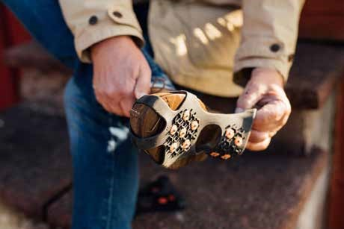
Smarta produkter och hjälpmedel kan göra att du kan leva ett oberoende liv länge. De flesta som tänker på hjälpmedel för äldre tänker förmodligen på avancerade saker som en rollator eller en hörapparat. Men det finns också många enkla smarta produkter och hjälpmedel för åldrandets alla faser. Lyssna med din vårdcentral om vilka möjligheter till hjälpmedel du har behov av. Gå försiktigt och ta det lugnt!
Källa: seniorval.se


VINTERPROGRAM 2024-25
i samarbete med Studieförbundet Vuxenskolan
OBS! Anmälningar skall ske senast en vecka i förväg till Programkommittén:
Lena Jensen 079 335 04 83 mejl: jlena2958@gmail.com. Mats Brunberg 070-511 94 36 mejl: mats.brunberg@gmail.com
May-Britt Waghorn 070-277 03 53 mejl: maybritt.waghorn@hotmail.se. Lars Westman 076-135 37 75 mejl: westman_lars@yahoo.co.uk. Ann-Christin Widinghoff 070-77 000 22 mejl: a.widinghoff@ettoco.se.
Betalning i förväg kan ske med swish 123 230 89 06 eller till bg 5947-0559.
Kom ihåg att skriva meddelande om vad du betalar för och ditt namn. Kontant- eller swishbetaln. kan ske på plats.

NÄSTA NUMMER AV ENABYGDEN UTKOMMER MÅNADSSKIFTET FEBRUARI/MARS 2025.

December

MÅNDAGSKAFÉ PÅ WALTERS KAFFEBAR
Varje måndag kl. 14.00
Kungsgatan 31, Enköping
Slutar 16 december och startar igen den 13/1 2025.
JULBORD I HAMNMAGASINET Söndag 8 december kl 17.00
Hamnmagasinet, Hamngatan.
Rabatterat pris för pensionärer 500 kr. Anmälan till ammeli48@gmail.com

MÅNADSMÖTE I VÄSTERLEDSKYRKAN
Fredag 13 december kl. 14.00
Enöglavägen 41, Enköping
Luciatåg från förskolan Utforskaren.
Entré 100 kr inkl. lussefika. Anmälan sms/tel. 070 660 17 57 el. mejl till anita.nehler@hotmail.com
Grupp 4 tjänstgör och grupp 5 träffas 1 timme innan.

Januari 2025
PUB PÅ REST. KRYDDA & SALT Torsdag 16 januari kl. 16-19.00
Källgatan 1 B, Enköping

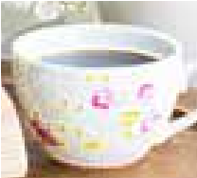
New Generation med Lasse Lindrot uppträder o quizar Entré: 200 kr inkl underhållning, ost/skinsnörgås & kaffe. Öl, vin och snacks finns att köpa.
Anmälan till Lena Jensen, se ovan.

FIKA MED TEMA MOTOR
PÅ TAMMERFORS KONDITORI Tisdag 21 januari kl. 13-14.00
Kyrkogatan 26, Enköping
Mats Brunberg hälsar välkommen till bil- och motorsnack.
Ingen föranmälan behövs! Du har 10% rabatt på fikat.
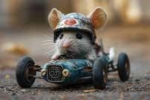

”KRIS”-KAFÉ WALLINSKA GÅRDEN
Onsdag 22 januari kl. 14.00
Kryddgårdsgatan 8 B, Enköping Tema Krisberedskap.
Samordnaren Daniel Gamboa Esquivel informerar om kommunens krisberedskap.
Entré: 80 kr inkl. fika.
Anmälan till Lena Jensen, se ovan.

MÅNADSMÖTE JANUARI PÅ KOMPASSEN
Fredag 31 januari kl. 14.00 Kaptensgatan 4, Enköping.
Företagaren Leffe Lindh berättar om sin safaripark Gårdsjö Älgpark i Heby.
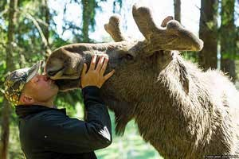
Entré: 100 kr inkl. fika.
Anmälan till Lena Jensen, se ovan.
Grupp 5 tjänstgör och grupp 6 träffas 1 timme innan.

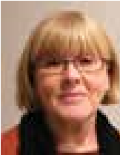
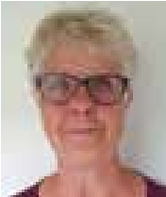
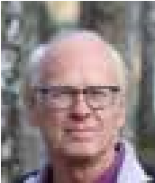
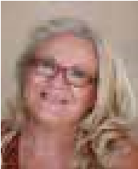
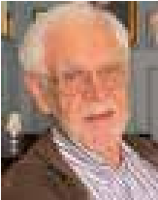
VINTERPROGRAM 2024-25
i samarbete med Studieförbundet Vuxenskolan
Lena Jensen May-Britt Mats Lars Ann-Christin
079 3350483 Waghorn Brunberg Westman Widinghoff
070-2770353 070-5119436 076-1353775 070-7700022
Mars
INFOKAFÉ WALLINSKA GÅRDEN
Onsdag 5 mars kl. 14.00 Kryddgårdsgatan 8 B, Enköping
Information från Överförmyndarförvaltningen i Uppsala om vad uppdrag som förvaltare/god man egentligen innebär. God man Eva Johansson berättar om sitt godmanskap.
Entré: 80 kr inkl. fika.
Anmälan till Lena Jensen. se ovan.
VÄLKOMSTKAFÉ PÅ WALLINSKA GÅRDEN
FÖR NYA SPF-MEDLEMMAR
Torsdag 6 mars kl. 14.00
Kryddgårdsgatan 8 B, Enköping.
Inbjudan kommer från SPFs medlemsansvarig Eva Armholt, SPF bjuder på fika.
PUB PÅ RESTAURANG KRYDDA & SALT
Torsdag 13 mars kl. 16-19.00
Källgatan 1 B, Enköping
Dan Andersson Afton. Vissångaren Bo Krister tolkar Dan Andersson och quizar.
Entré: 200 kr inkl underhållning, ost/skinsnörgås & kaffe. Öl, vin och snacks finns att köpa. Anmälan till Lena Jensen, se ovan.
FIKA MED TEMA MOTOR, TAMMERFORS KONDITORI
Tisdag 18 mars kl. 13-14.00
Kyrkogatan 26, Enköping
Mats Brunberg pratar med motor- och bilintresserade deltagare.
Ingen föranmälan behövs! Du har 10% rabatt på fikat.
MÅNADSMÖTE MARS PÅ KOMPASSEN
Fredag 28 mars kl. 14.00
Kaptensgatan 4, Enköping.
”Länge leve lusten” med sexolog Suzann Larsdotter.
Tema sexuell hälsa, lust och rättigheter hos äldre.
Entré: 100 kr inkl fika, Anmälan till Lena, se ovan.
Grupp 7 tjänstgör och grupp 1 träffas 1 timme innan.
Februari |   Han är f.d. redaktör för Vi Bilägare,    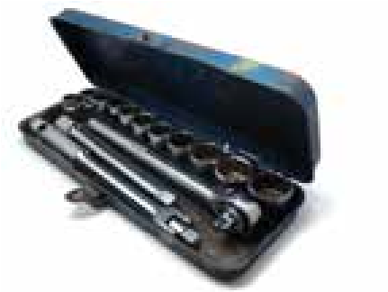  OBS tid/ lokal!
WORKSHOP KONSTHALLEN, G:A TINGSHUSET
Måndag 10 februari kl. 13-16
Tullgatan/Kyrkogatan, Enköping
Har du nyligen gått i pension och funderar på hur livet som senior ska bli?
Välkommen på en workshop kring existensiella frågor.
Anmäl dig till Lena Jensen, se ovan
Kostnad: 50 kr inkl fika
BERÄTTARKAFÉ PÅ WALLINSKA GÅRDEN
Onsdag 5 februari kl. 14.00
Kryddgårdsgatan 8 B, Enköping
Sven-Åke Haglund kåserar om episoder från sitt händelserika liv. motorjournalist och Ena-Håbotidningens trafikexpert.
Entré: 80 kr inkl fika.
Anmälan till Lena Jensen, se ovan.
PUB PÅ RESTAURANG KRYDDA & SALT
Torsdag 13 februari kl. 16-19.00
Källgatan 1 B, Enköping
Färdknäppens Husband spelar musik med mening. Entré: 200 kr inkl underhållning, ost/skinsnörgås & kaffe. Öl, vin och snacks finns att köpa. Anmälan till Lena Jensen, se ovan.
FIKA MED TEMA MOTOR PÅ MEL´S GARAGE
Tisdag 18 februari kl. 13-14.00
Åkerbygatan 4, Enköping
Mats Brunberg hälsar välkommen till bil- och motorsnack. Ingen föranmälan!
ÅRSMÖTE PÅ VÄSTERLEDSKYRKAN
Fredag 28 februari kl. 14.00
Enöglavägen 41, Enköping
SPF-kören Västanvinden inleder mötet under ledning av kantor Lena Westberg.
Därefter sedvanliga stämmohandlingar. Motioner skall vara inlämnade till styrelsen senast fredag 7 februari!
Anmälan till Lena Jensen, se ovan. Gratis entré.


Grupp 6 tjänstgör och grupp 7 träffas 1 timme innan.

STUDIEPROGRAM
för SPF Seniorerna Enabygden vintern 2024-25
Cirklar på Studieförbundets Vuxenskolan för SPF Seniorer Enabygden hösten 2024.
Nedanstående cirklar sker i Vuxenskolans lokaler på Kyrkogatan 18. Se också nästa sida.

BOULE
Ledare: Pia Rosenberg Kontakt: 073 680 47 27 pia.rosenberg52@gmail.com
Dag: Startar 24/4 resp. 28/4
Onsd o Söndag varje vecka kl 9-12
Start: 23/4 resp 27/4-27/8 resp 31/8 Plats: Hökens grusplan/Bodavägen

TRÖGDEN
under 1000-talet och dess runstenar
Ledare: Martin Ancons Kontakt: 070 854 06 70 martin@ventcentrum.se
Dag: Torsdag varje vecka 14.30-16
Start: 23/1-6/3
Plats: SPF Exp Kryddgården

BOWLING
Ledare: Anita Lund Kontakt: 072 330 30 97 lundanita44@gmail.com Dag: Måndag varje vecka kl. 14-15 Start: 13/1-14/4 Kom när det passar. Ring först.
Plats: Bowlinghallen, Idrottshuset Torggatan 2

DALARNA
Ledare: Reine Fredengrener Kontakt: 070 540 36 30 reine@elstop.se Dag: Måndag jämn veck. 13.30-15.30
FRAMSTÅENDE  KVINNOR  Ledare: Berit Bergman samt Inger  Rosén Hansson  Kontakt: 070 648 94 56  Dag: Tisdag ojämn veckor 9.30-12.30  Start: 4/2-15/4  Plats: Vuxenskolan Kyrkog. | 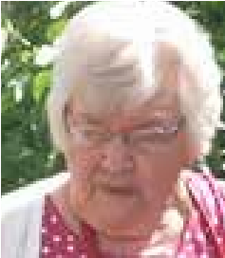
 | 18
Start: 20/1-17/3 Plats: Vuxenskolan Kyrkog. 18

KORTSPEL
Ledare: Zsuzsanna Ström
Kontakt: 076 255 84 19 zsuzsanna.strom@gmail.com
Dag: Tisdag varje vecka 9.30-12.30
Start: 7/1 - 3/6
Plats: DHR:s lokal
Östra Ringgatan 26

BRIDGE
Ledare: Barbro Sandberg/Per Kjellin Kontakt: 073 681 55 23 Barbro resp. Per 070 517 77 24 barbro_sandberg@hotmail.com Dag: Onsdag varje vecka kl 9-12.00
Start: 8/1 - 7/5
Plats: Bridgeklubben Eriksgatan 12

DIGITAL GRUNDKURS
Ledare: Monica Bauer samt Eva Armholt Kontakt: Monica 070 277 68 86 krakan25.mb@gmail.com Eva 07023726 28 eva.armholt@gmail.com Dag: Måndag ojämn vecka
Start: 13/1-24/3 kl 13.30-15.45
Plats: Vuxenskolan Kyrkogatan 18

KÖRSÅNG ”Västanvind”
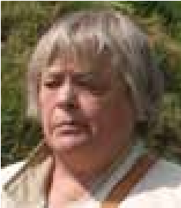
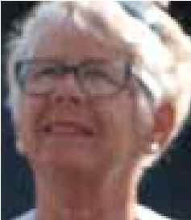
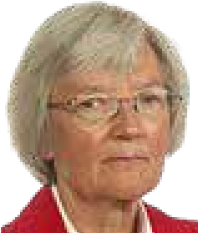
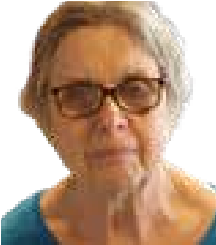
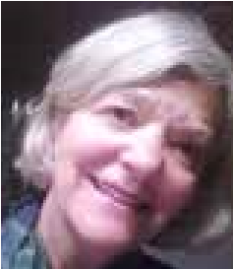
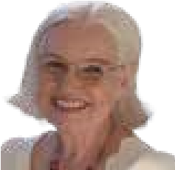
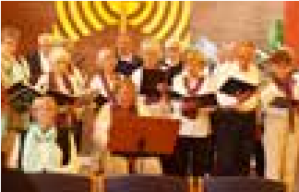
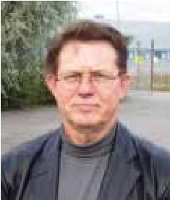
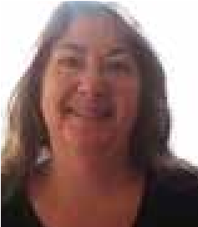
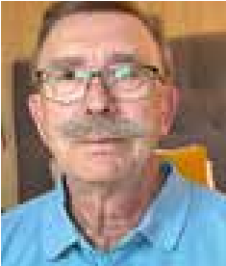
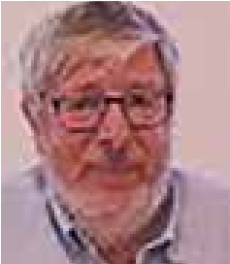

Ledare: Heidemarie Rosén Kontakt: 070 299 31 99 heidimarie.rosen@gmail.com Dag: Måndagar, normalt varje vecka kl. 13.30-15.30 Start: 28/1 Plats: Västerledskyrkan, Enöglav.
Nya medlemmar välkomnas!

BISHOP HILL KLIMAT/MILJÖGRUPP
Ledare: Sonja Norelius
Ledare: Håkan Palm Kontakt: 070 237 26 28
Kontakt: 070 883 08 42 Dag: Tisd. jämn vecka kl. 13-15.30
Dag: Onsd. varje vecka kl. 13.30-15.45 Start: 21/1-18/3
Start: 19/3-16/4 Plats: Vuxenskolan, Kyrkogatan 18
Plats: Vuxenskolan, Kyrkogatan 18

STUDIEPROGRAM
för SPF Seniorerna Enabygden vintern 2024-25
Studieprogrammen sker i de flesta fall i samarbete med Vuxenskolan.
Se respektive aktivitets adress nedan. För info kontakta gärna oss i Studiekommittén.
Pia Rosenberg Reine ^{Eva}
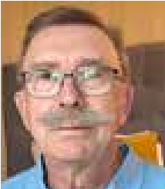
Sammankall. Håkan Palm Fredengrener ^{Armholt}
073 680 47 27 070 883 08 42 070 540 36 30 ⁰⁷⁰ ²³⁸ ²⁶ ²⁸
pia.rosenberg52@gmail.com hakan.palm@teleseum.se reine@elstop.se ^{eva.armholt@gmail.com}

LÄSECIRKEL 2  Ledare: Irene Wiklund Kontakt: 070 653 16 86 irenewiklund@msn.com Dag: Onsdag jämn vecka  Start: 22/1-16/4 kl. 13.30-15.45  Plats: Vuxenskolan Kyrkogatan | 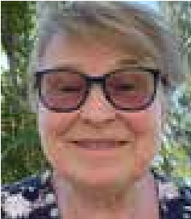
 | 18

LÄSECIRKEL 1
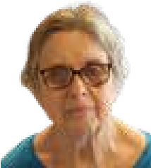
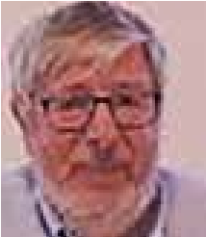
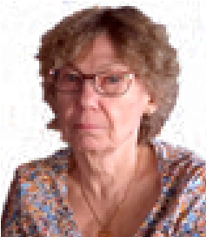
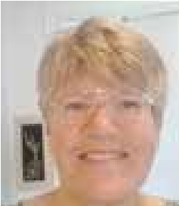
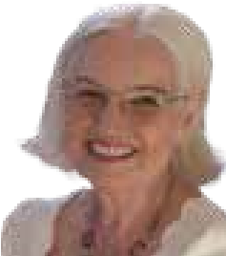
Ledare: Gunnel Sparrings Kontakt: 070 531 35 54 sparringsg@gmail.com Dag: Tors ojämn vecka 13.30-15.45
Start: 30/1-10/4
Plats: SPF Exp. Kryddgården
NYFIKEN PÅ DALARNA  Ledare: Bo Holmgren  Kontakt: 070 832 83 45 bobholmgren41@gmail.com  Dag: Måndag jämn vecka 14-16.30  Start: 20/1-17/3  Plats: Vuxenskolan Kyrkogatan | 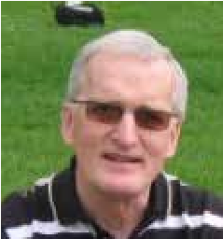
 | 18

NATUREN RUNT HÖRNET
Promenader med olika teman
Ledare: Eva Armholt, Lena Jensen
Kontakt: 07023726 28
Dag: Tisdag varje vecka kl. 13-15
Start: 29/4-3/6
SCHACK 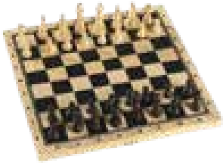
Ledare: Berth Johansson, PRO Kontakt: 070 222 63 99 berth.johansson@gmail.com Dag: Måndag varje vecka
kl. 10-12.30
Start: 13/1
Plats: Ljunggården, Kraftgatan 14
Plats: Samling Walters Kafé

SKAPARCAFÉ
Max 15 deltagare
Ledare: Elisabeth Andersson
/Marianne Karlsson

MOBILEN I VARDAGEN
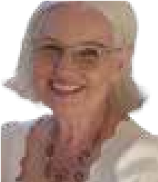
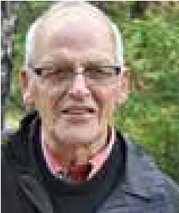
Ledare: Gunnar Tallnäs Kontakt: 076 817 01 91 gunnar.tallnas@gmail.com Dag: Måndagar varje vecka
Start: Start 27/1-3/2 kl. 9.30-12.00
SAMTAL  KOST RÖRELSE  Ledare: Lena Jensen  Kontakt: 079 335 04 | 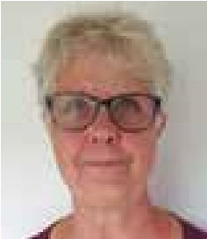
 | 83
jlena2958@gmail.com Dag: Måndag ojämn v | ecka 10-12.3
Start: 23/1-27/2  Plats: Vuxenskolan, K | yrkogat. 18
SLÄKTFORSKNING  Ledare: Håkan Palm Kontakt: 070 883 08 42 hakan.palm@teleseum.se  Dag: Ons. varje vecka 13.30-15.45  Start: 15/1-12/2  Plats: Vuxenskolan, Kyrkogat.  Obs. Medtag egen laptop el. padda | 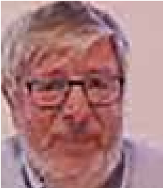
 | 18
Plats: Vuxenskolan Kyrkogatan 18
0

Kontakt: 0727386760/0706235024 reisandersson@gmail.com
d.marianne.karlsson@telia.com Dag: Onsdag ojämn vecka
Start: 29/1 kl. 13.15-15.30
Plats: Vuxenskolan, Kyrkogat. 18
ANMÄLAN skall ske direkt till varje enskild cirkel/aktivitetsledare på telefon el. mejl.
Plats i resp. aktivitet reserveras i turordning som anmälningarna kommer in.
Flera av aktiviteterna sker i Vuxenskolan på Kyrkogatan eller i Kryddgården eller andra adresser som ovan.
KOSTNAD mestadels 100 kr per termin BETALAS till Bg 5947-0559 alt. Swish 123 230 89 06

OMRÅDESGRUPPER
ansvarar bl.a för månadsmötens planering. Arbetet blir lättare när fler hjälps åt. Tack till alla er!
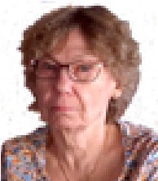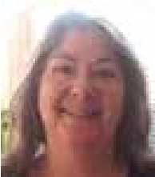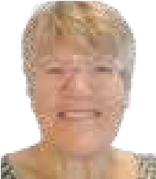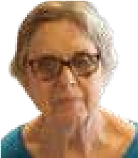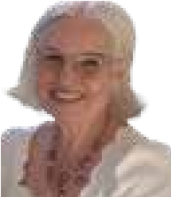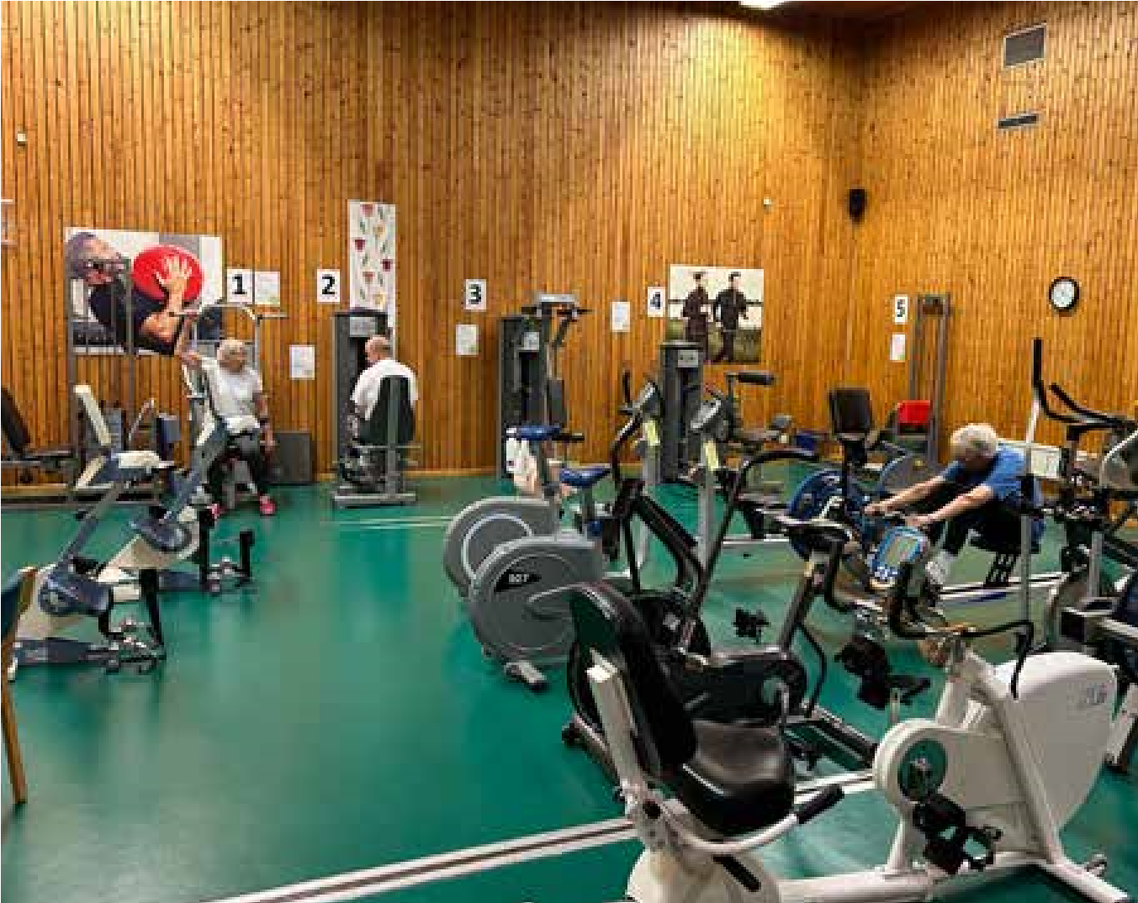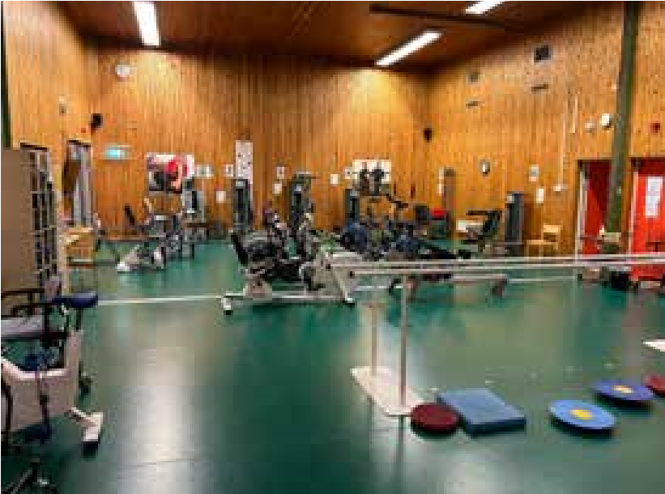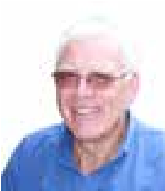
GRUPP 1/Kontakt
Elisabeth Andersson
072 738 67

60
reisandersson@gmail.com
Jan-Olov Andersson o. Sten-Olof
Björbrand ingår i gruppledningen.
Området omfattas av boende
på landsbygd utanför Enköping city
GRUPP 3/Kontakt
Sonja Norelius

02
073 959 42
com
sonjanorelius4@gmail.
Område: Fanna (Svampgatorna),
Korsängen, Bergvreten, Husberg,
Gånsta, Stenvreten, Bredsand samt
Åkersberg.
GRUPP 4/Kontakt
Gunnel Sparrings
070 531 35

54
sparringsg@gmail.com
Gunilla Selin o. Marianne Johansson
ingår i gruppledningen.

Område:
Enköp- C, Kungsg. Ö. Ringg. L:a
Väg. Sandg.ö, Tullgatan, Munks.g.
Kryddgg. Korsängsg. m kors. gator.
GRUPP 5/Kontakt
Kurt Pettersson
fram till årsskiftet.
Vill du medverka?
Hör av er isf till styrelsen.
Område: Enköping sydväst,
Gröngarn, Munksundet, Lillsidan,
Västerleden, Galgvreten.
GRUPP 6/Kontakt
Pia Rosenberg
073 680 47

27
pia.rosenberg52@gmail.com
Område: Romberga, Enögla, Drott-
ninggat., Linbanegatan, Långgatan
norr, Bergsgatan, Fjärdhundragatan
norr, Lillängsgatan.
GRUPP 7/Kontakt
Eva Armholt
070 238 26

28
eva.armholt@gmail.com
Område: Långgatan södra, Fjärd-
hundragat. södra, Hägnadsvägen,
Sandgatan väst,Torggatan väst,
V:a Ringgatan, Lillebergsgatan,
Kyrkogatan.
Missa inte gratis
TRÄNING PÅ TISDAGAR
- på Kryddgården
Alla medlemmar i SPF är mer än välkomna att träna efter egen ork och förmåga. Vi tränar alla tisdagar året ut mellan 9,00-12,00 och det kostar ingenting. Till årsskiftet, om intresset finns och kommunen inte höjer lokalhyran så kommer vi att fortsätta på tisdagar . Vi kommer utöka även till torsdagar och tiden är fortfarande mellan klockan 9.00-12.00 båda dessa dagar. Dock kommer det att kosta 100 kronor per termin vilket blir 200 kronor för ett helt år. Hoppas vi ses på gymmet på kryddgården.
Håkan Pilqvist

RESEKOMMITTÉN - VINTER 2024-25

RESE-EVENEMANGEN bokas hos Anne-Marie Lindström på mejl: ammili48@gmail.com.
Gemensamma bussresor avgår ALLTID från Gustav Adolfs Plan, om inget annat anges.
Vid gemensamma bilutflykter betalar varje passagerare 50 kr till föraren. Ange vid anmälan om du har bil.
Resekommittén består av:
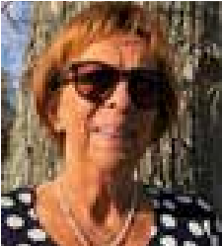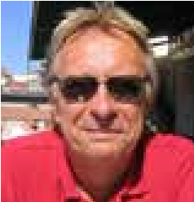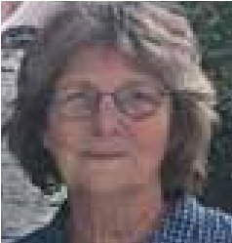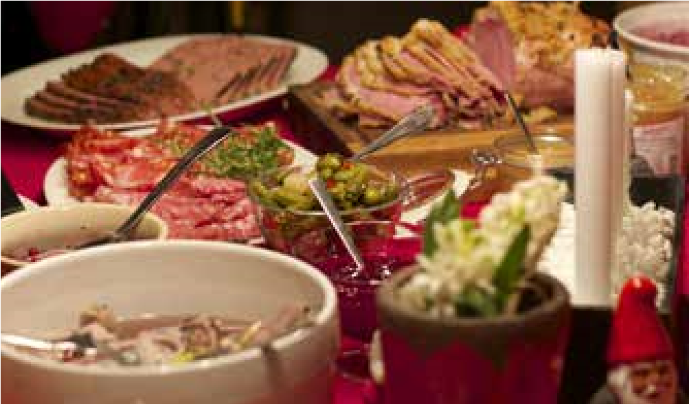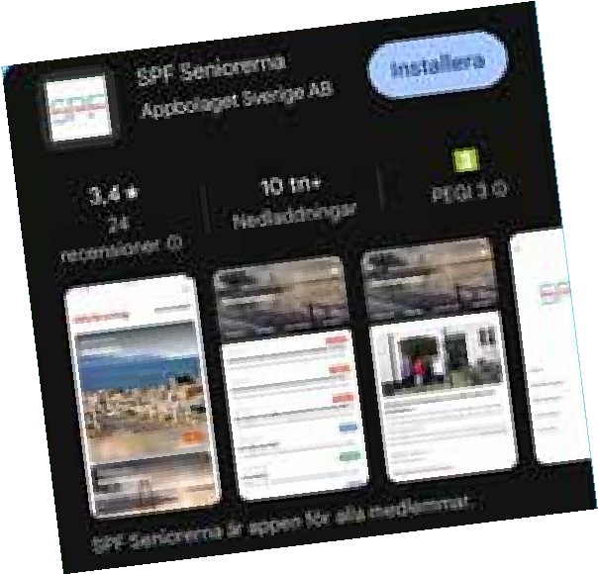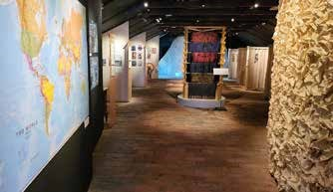
Söndag 8 december
JULBORD HAMNMAGASINET
Tid : kl. 17.00
Pris:

(
kr.
500
Rabatterat pris för pensionärer)
Betalning sker på plats.

Anmälan behövs till
ammili48@gmail.com
Flera evenemang kommer under
tidiga våren bl.a
HEMLIGA RESAN I MAJ...
Snart kommer mer info om hemliga resan.
Titta in på webben spf.seniorerna.se/enabygden
där lägger vi upp vad som är inplanerat lite längre
fram.

Under vintern fler intressanta
småutflykter med lokal betoning
Håll utik på vår hemsida om vilka
mindre aktiviteter som kommer
under vintern och början på våren.
Torsdag 20 mars 2025
K.A. ALMGREN SIDENVÄVERI
K.A. Almgren sidenväveri & museum är norra
Europas äldsta bevarade sidenväveri, beläget i närhe-
ten av Slussen på Södermalm i Stockholm.
Avresa: med buss kl. 10.00 från Gustav Adolfsplan.
Pris: ca 550 kr, lunch ingår.
Anmälan behövs. Se ovan.
Anne-Marie
Lindström
070 770 66

09
ammili48@gmail.com
Bo Wannberg

070 343 37
83
wannberg49@gmail.com
Eva Johansson
42
070 254 45

mollyollefindus
@gmail.com
Ni har väl laddat ner SPF-appen!
Nu kan ni ladda ner SPF-appen till era mobiler. På webben spfenabygden
finns klickbar intruktion hur du gör.
Vid problem kontakta Monica Bauer 0702776886 eller email
till krakan25.mb@gmail.com.

HUR ÄLDRE ÄR


- yngre än någonsin
Onsdagen den 30 november höll Stig Forshult ett föredrag om äldres allt bättre hälsa. I praktiken var detta en förkortad version av professor Ingmar Skoogs framförande till Barbro Westerholms minne i Riksdagen den 24 juni 2024. De bilder, grafer och siffror som visades hade generöst ställts till förfogande av Ingmar Skoog – tack.
Barbro Westerholm, född 1933, var äldrepolitisk talesperson för Liberalerna i Riks-dagen fram till valet 2022 och har under åren gjort ovärderliga insatser för svaga grupper i samhället. 1999-2005 var hon ordförande för SPF Seniorerna. Under hösten 2022 skrev hon på en bok om ålderism tillsammans med Ingrid Kinne Lindgren, tidigare chefredaktör för SPF:s tidskrift Senioren. Tyvärr avled Barbro den 13 mars 2023 innan boken publicerades vid hennes 90-årsdag den 16 juni 2023.
År 1970 startades ett forskningsprojekt vid Göteborgs universitet som skulle studera äldres, främst 70-åringars allt bättre hälsa. Man började med dem födda 1900-01 och har sedan undersökt ungefär var femte årsklass, när de fyllt 70, fram till dem födda 1974, vilka ju fyller 70 år just nu, år 2024. Man har mätt alla möjliga biologiska och medicinska parametrar men även personernas aktivitet, fysisk styrka, tankeverksamhet, alkoholintag m.m. Ingmar Skoog, som själv fyllde 70 i januari 2024, är sedan 20 år tillbaka ledare för forskargruppen.
Forskningsresultaten visar tydligt hur äldres hälsa har förbättrats under hela 1900-talet. För enskilda personer har naturligtvis hälsan successivt blivit sämre med åldern, men denna försämring går allt långsammare ju längre fram på 1900-talet som man är född. Vi håller oss sålunda friskare och mer aktiva betydligt högre upp i åldrarna än våra föräldrar eller våra far- och morföräldrar. Ingmar Skoog har därför myntat uttrycket 70 är det nya 50. Sannolikt är detta en viss överdrift, men det är ingen tvekan om att dagens 70-åringar har en hälsa som är i närheten av gångna dagars 50-åringar.
Orsaken till den förbättrade hälsan torde vara att vi lever mycket bättre idag än förr både hemma och på arbetet samt att vi äter bra och röker
mindre. En god
mödra- och bar-
na-vård har även
gjort sitt liksom
olika medi-
cinska framsteg,
främst vaccin och
antibiotika. Mer
fysisk, intellektuell
och social aktivitet
gör också sitt för att
hålla kroppen ung.
En effekt av det som nämnts ovan är att svenskarnas medelål-
der successivt har ökat under
lång tid. Numera närmar den sig 85 år för både män och kvinnor och förväntas stiga till runt 90 år för dem som föds idag. Emellertid beror den höjda medellivslängden främst på att vi håller oss vid liv betydligt längre upp i åldrarna nu än förr och inte på att vår absoluta livslängd har ökat särskilt mycket. Detta syns tydligt på den s.k. ålders-pyramiden som nu mer liknar en stubbe. Visserligen har Sverige f.n. knappt 3000 hundraåringar, men samtidigt är dödligheten mycket hög, när man passerat ca 95 år.
En effekt av att vi håller oss friska allt längre är att antalet pensionärer ökar och nu utgör ca 25 % av populationen. Detta ställer stora krav på pensionssystemet som inte hängt med. Hur ska samhället kunna
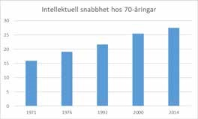
försörja en drygt 20-årig pensionärstillvaro efter ett arbetsliv om 40-45 år?
Sannolikt kommer vi att tvingas arbeta till betydligt högre ålder än idag, åtminstone inom fysiskt mindre betungande yrken. Men då måste arbetsgivare förstå att äldre både kan och vill arbeta efter 65 år, kanske t.o.m. efter 70, eventuellt med viss anpassning. Tyvärr finns fortfarande en betydande ålderism i Sverige, vilket är ett kraftigt slöseri med kompetens i samhället.
Vid pennan Stig Forshult

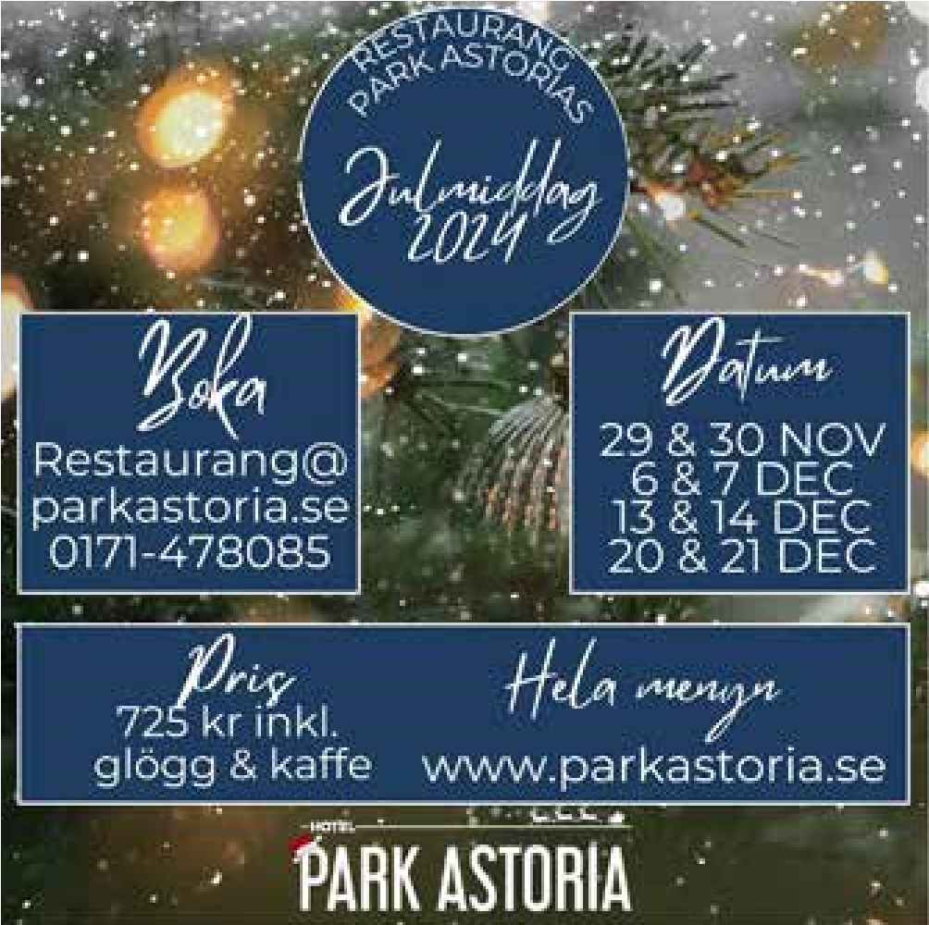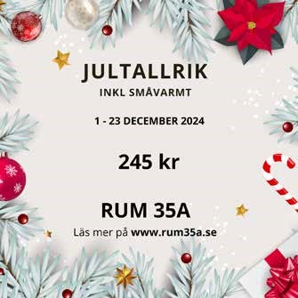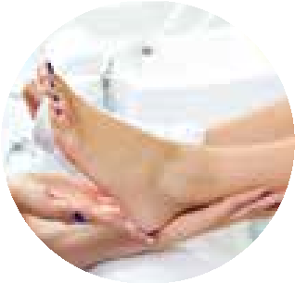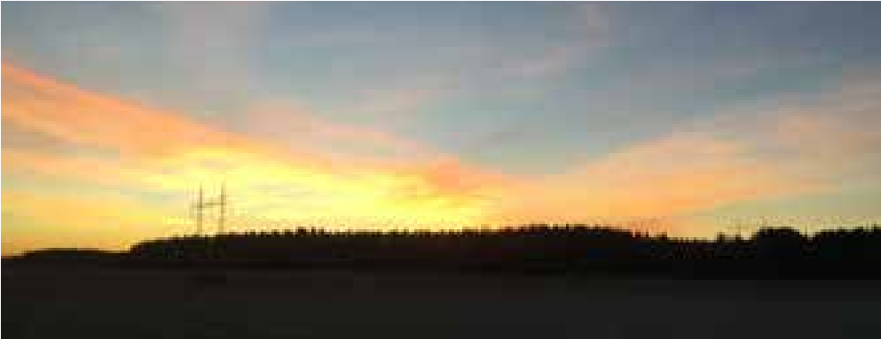
Ladda redan nu alla ni som älskar hattar!
Fredagen den 25 april kl. 13-16
blir det en härligt knasig och rolig
H
A
T
T
-
L
U
N
C
H
med stort hjärta för välgörenhet!
Först månadsmöte, därefter tar lunchen vid
där vi får lyssna till
FILIP LANGE
grundare av
”Children with love”.
50
% av dagens intäkter går oavkortat till
den organisation han startade 2021.
Mer info kommer i Enabygden nr 1/2025.
Leta fram gamla ”skrållor” eller piffa upp älsklings-
hatten. Vi ser fram emot en riktig härlig hattlunch!
C
h
r
i
s
t
m
a
s
M
E
R
R
Y
% RABATT på valfri behandling, när
20
du bokar måndag - fredag
mellan 8.30 - 12.00
RABATT
www.askungenkliniken.se 070-2305 385
20
%
Klipp och ta med annonsen!
$
Finns intresse att medverka och starta
DISKUSSIONSGRUPP
om Natur & Miljö?
Diskussionerna kan ge inspiration till att bjuda in
intressanta föreläsare och att göra studiebesök
inom ämnet.
Vår ”Naturgrupp” tycker jag tangerar detta ämne,
då vi intresserar oss för naturen och tycker det är
roligt och välgörande att vistas i den.
Då får den inte förstöras.
Diskussionsgruppen öppen för alla och behöver
inte vara en regelrätt studiecirkel.
En inspirationsgrupp om Klimat- och Miljöfrågor.
Ring Eva Armholt för mer information
07023726 28
eller mejl: eva.armholt@gmail.com

SAMVERKAN - gav storpublik
En lördag eftermiddag i oktober träffades ett stort antal seniorer i nybyggda Westlundska gymnasiets aula för filmvisning av och med Anders Hanser.
Det serverades först ett uppfriskande glas med Grönsöö-must, innan alla bänkade sig i den vackra aulan för att bese två filmer av Anders Hansers produktion.
Anders är dalmas och de två filmer som vi fick se hade förstås i allra högsta grad Dalaanknytning. Före visningen och mellan filmerna tog han även tillfället i akt att berätta om sitt liv och en produktion med över tusen filmer under snart 60 år, främst dokumentärer av skilda slag. Anders berättade även detaljerat om filmernas tillkomst och särskilt hur de två aktuella produktionerna skapades.
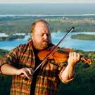
Den ena filmen handlade om Anders Zorn, där Max von Sydow på ett mycket levande sätt läste ur Anders Zorns egna minnesanteckningar till stillbilder av Zorns konstnärskap – en mycket sevärd film. Foto: Anders Hanser

Den andra filmen som visades var främst en marknadsföring av Dalarna som turistmål och hade spelmannen Kalle Moraeus som konferencier. Här avlöste den ena vackra dalabilden den andra, medan Kalle gned på sin fiol.
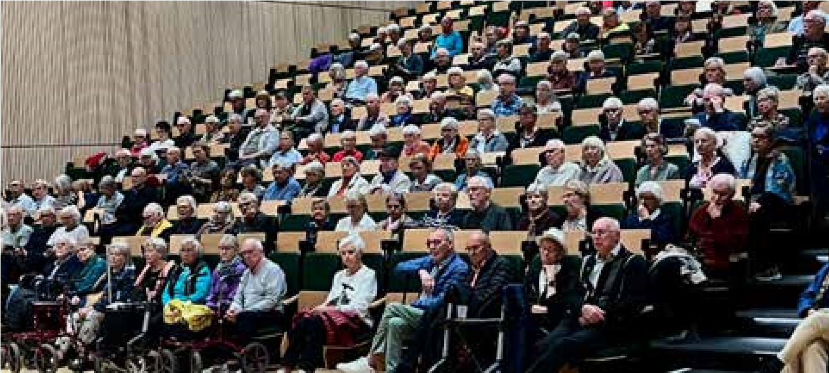
Filmen borde fungera utmärkt som introduktion till
de studiecirklar om Dalarna som
både SPF Seniorerna Enabygden
och PRO Enköping kommer genom-
föra under hösten 2024.
Hela projektet var ett samarrange-
mang mellan SPF Seniorerna, PRO
och Aktiva Seniorer i Enköping.
För SPF Seniorerna Enabygden har
Lena Jensen dragit det tyngsta lasset
och skött huvuddelen av förberedel-
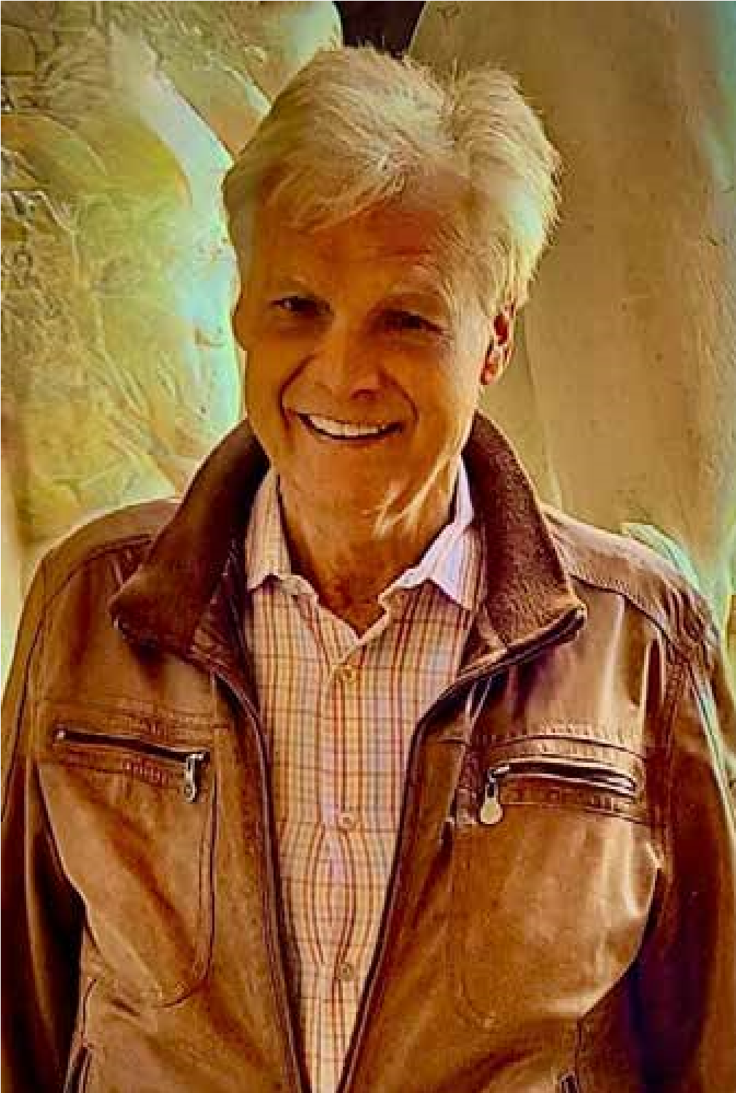
Foto: Anders Hanser

På inbjudan åker Anders Hanser runt till olika orter i Sverige och visar sina filmer efter avtal med olika pensionärsföreningar och andra.

Eventuellt kommer ytterligare produktioner av liknande typ att visas längre fram. Det finns en hel del att välja på.

Vid pennan
StigF

searbetet. Foto: Anders Hanser
Medelsvår SUDOKU - som vi hoppas ni kommer få glädje av och fler knepiga Sudoku’n kommer framöver. När ni löst rutorna, hittar ni lösningen på sidan 30, där ni också hittar fler lösningar av Knep & Knåp. Lycka till!
!
KNEP & KNÅP
A)
B)
8 | 8 |  |  |  | 1 |  | 7 |  |  |  |  | 8 |  |  | 9 |  | 5
 |  |  |  |  |  | 5 | 9 |  |  |  |  | 7 |  |  |  |  | 1 | 3
7 | 9 |  | 5 | 8 |  |  |  |  | 1 |  |  |  | 3 |  | 1 |  | 8 | 2 | 7
 |  |  | 8 |  | 6 |  |  |  | 7 |  |  |  | 4 | 2 |  | 1
3 |  |  |  |  |  |  |  |  |  |  | 9 |  |  | 5 |  |  | 7 | 8
 | 1 |  |  | 3 | 2 | 9 | 8 |  |  |  | 7 |  |  |  |  | 9 | 2 |  | 1
9 |  |  |  | 2 | 3 | 8 |  |  |  |  | 1 |  |  |  | 3 | 2
2 | 3 |  |  |  |  |  | 5 | 4 |  |  |  | 5 |  | 7 | 6 |  |  | 1
 |  |  |  |  |  | 6 |  |  |  |  |  |  | 8 |  |  |  | 9

Lite fler klurigheter NÄR VAR DET - säkert har ni hört det någon gång. Pricka in ditt svar - kolla sedan på sidan 31, där finner du de rätta svaren. Men svara först! Lycka till...

- Hur lång är en tum?
  - 2,54 cm
  - 1,54 cm 3) 1 mr
- Vem i svenska kungafamiljen är född 1979?
  - Madeleine
  - Carl-Philip 3) Victoria
- Vilken är Sveriges tredje största sjö?
  - Hjälmaren
  - Mälaren
  - Storsjön
- Vilket land har vunnit flest EM-guld i fotboll?
  - Italien och Portugal
x) England och Sverige
  - Spanien och Tyskland
- Hur många länder finns det i världen?
  - 195
  - 560 3) 94
- När skapades Facebook?
  - 2004
  - 1994
  - 2011
- Vilket år kom den första iphonen?
  - 2011
  - 2001
  - 2007
- Vad heter artisten ”Plura” egentligen?
  - Per Malte Lennars Jonsson
  - Per Martin Jonsson
  - Patrik Jonsson
- När förklarade WHO att utbrottet av covid-19 utgjorde en pandemi? 1) 7 januari 2020
2) 11 mars 2020 3) 15 april 2020
- Vad heter Sveriges vice statsminister?
  - Ebba Busch
  - Ann Linde
  - Lena Hallengren
- Vilken är den enda frukt som har kärnor på utsidan ?
  - Vindruvan
  - Jordgubben
  - Björnbäret
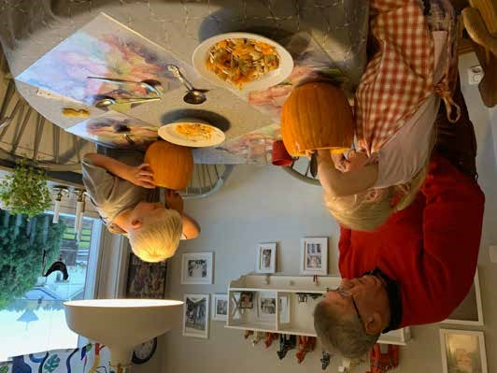
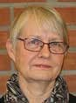
Jag heter Anita Nehler och kommer nu att på prov skriva kåserier i några nummer av vår tidning. Något jag har längtat efter. Men först och främst vill jag, styrelsen och redaktionen tacka Maj Kinnbo för alla hennes fina och tänkvärda kåserier i denna tidning under många år. TACK MAJ!
!
ANITA´S
KÅSERIER
Vid årsskiftet slutar jag i SPFs Programkommitté efter ca 8 år. Nu får nya kvastar sopa och det kommer att bli bra. Lite ändringar både beträffande datum, tider och lokaler är att vänta men det är nödvändigt med tanke på föreningens ekonom och på framtiden. Det har varit en roligt och lärorik tid men mycket jobb.
När du läser detta har det varit både Halloween och Allhelgonahelg. Mina båda barnbarn 8 och 4 år var hemma hos oss och jag hade införskaffat pumpor till dem att göra i ordning inför helgen.
De satte igång med frejdigt mod att gröpa ur innehållet i varsin pumpa och min sambo Krister kom och hjälpte till. Han hjälpte sedan lilltjejen med att skära ur ögon, näsa och mun i hennes pumpa. Sedan började han med pojkens pumpa. Själv hade jag börjat vispa ihop en pannkakssmet till kvällsmat. Plötsligt hör jag Krister, som nu plötsligt var ensam kvar vid bordet med de 2 pumporna -Vad hände nu då? Var är alla?
Barnen hade dragit iväg in till datorn och satt där. Nåväl pojken kom tillbaka och nu fick han själv försöka skära ut pumpans ansiktsdrag och det gick bra. Detta är väl ett typiskt exempel på hur det brukar gå när man planerat något tillsammans med barnbarnen, vare sig det gäller att baka eller annat. Själv vill man att det hela ska ta lite tid så att det blir lite s k kvalitetstid med barnen men de tröttnar fort. Fast lite trevligt hinner man ju ha.
Samma 4-åriga flicka tittade senare stint på mig och sade;
-Hur kan du som är så gammal ha ett så fint halsband? Jag blev lite paff och visste inte riktigt vad jag skulle svara.
Kanske var hon lite intresserad av att få halsbandet och det kan hon väl få ärva efter mig sedan. Men jag tänker behålla det ett tag till i alla fall.
Och att börja prata med henne om ålderism kändes inte heller som någon bra idé. Det får bli senare. I ett höstnummer av vår förbundstidning Senioren läste jag en liten blänkare om det här att läkare dragit in körkorten för äldre patienter p g a olika orsaker.
Men detta bestreds i tidngen av en läkare. Han säger att vi är som bäst bilförare när vi är 75 år och det passar mig bra. Då har jag ett år på mig att peaka. Det är härligt att ha körkort och kunna köra. Kanske inte på vintern när det är snö och halt och under mörka regniga höstkvällar, men då får man ta det desto lugnare.
Här i Enköping har kommunen tagit bort ett antal parkeringsplatser centralt i staden till vi bilägares förtret. Man tror att man kan få oss att göra oss av med bilarna och börja åka kommunalt istället eller cykla och gå. Detta ska man givetvis göra så mycket som möjligt både för att få motion och åka buss och låta bilen stå hemma när det funkar.
SOCIALA RELATIONER
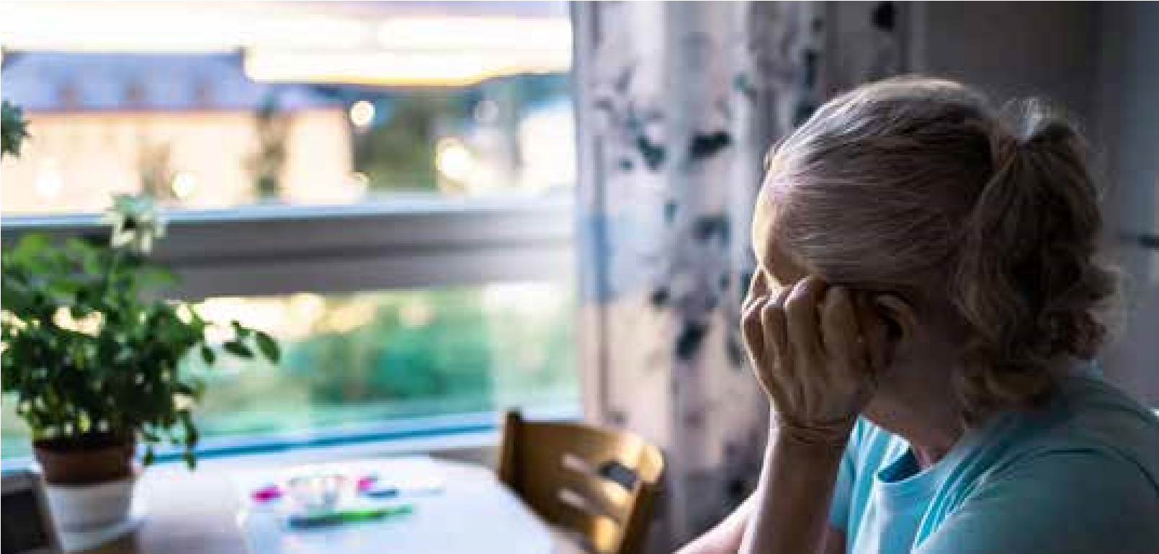
- kan leda till längre liv & bättre hälsa
Kåseriet fortsätter på sidan 29 Det finns olika typer av ensamhet och hur vi upplever ensamhet är individuellt. De flesta människor mår bra av att ha ett socialt nätverk medan andra trivs med att vara ensamma, det är upplevelsen som har betydelse.
Ensamhet sammankopplas ofta med att sakna nära vänner eller familj att dela sina innersta tankar och känslor med men det kan också bero på att man känner sig utanför.
Att känna sig annorlunda, inte sedd eller inte förstådd av omgivningen kan skapa en stor känsla av utanförskap vilket ofta leder till en känsla av ensamhet. Det är alltså inte antalet vänner eller sociala kontakter som är avgörande.
Man skiljer på subjektiv och objektiv ensamhet. Den subjektiva, den självupplevda känslan av ensamhet, kan bara värderas av individen själv. Exempel på objektiv ensamhet är att bo själv eller att du sällan träffar andra människor, det brukar kallas social isolering. Objektiv ensamhet kan man mäta med exempelvis enkäter.

Frivillig och ofrivillig ensamhet
Ensamhet kan vara frivillig eller ofrivillig. En del människor känner sig ensamma trots att de är omgivna av människor och har många sociala kontakter, men saknar djupare relationer. Andra har få relationer och kontakter utan att känna sig ensamma.
Alla människor har behov av ensamhet ibland och den självvalda ensamheten kan vara positiv på flera sätt. För en del ger det en möjlighet till återhämtning och reflektion. Det kan kännas befriande att inte behöva ta hänsyn till någon annans behov utan i stället ha möjlighet att själv styra över sin tid.
Ofrivillig ensamhet däremot kan leda till både fysisk och psykisk ohälsa om den är långvarig. Människan är en social varelse och vi har ett grundläggande behov av gemenskap med andra och många trivs bäst när de har andra människor omkring sig. Att sakna gemenskap och ett socialt sammanhang kan kännas skrämmande och otryggt och något vi vill undvika.

Hälsa och ensamhet
Ensamhet kan ha flera orsaker, den kan komma i samband med att vi förlorar en närstående eller blir arbetslösa, att vi flyttar till en ny ort eller vid en skilsmässa. Ibland är det svårt att sätta fingret på vad som ligger bakom, känslan bara finns där.
Det syns inte utanpå vem som är ofrivilligt ensam. Det är ofta ett tabubelagt ämne förknippat med skamkänslor vilket gör att många upplever det svårt att prata om och erkänna sina känslor.
Känslan av ensamhet och att känna sig utanför kan leda till dålig självkänsla. Det är lätt att hamna i en ond cirkel och att själv vilja dra sig undan andras sällskap eller ofrivilligt stöta bort andra människor.
Långvarig ensamhet som du inte valt själv är skadlig. Den kan skapa stress och påverka din hälsa negativt genom att kroppens varningssystem aktiveras. Immunförsvaret försvagas och risken för exempelvis högt blodtryck, hjärt- och kärlsjukdom, stroke och smärtproblematik ökar.
Det är också vanligt att ensamheten påverkar hur vi lever så att vi till exempel äter sämre och motionerar mindre. En sämre hälsa kan också göra att man blir mer ensam.
Faktum är att social isolering och ensamhet ökar risken för sjukdom och död lika mycket som rökning, alkoholkonsumtion, fysisk inaktivitet, högt blodtryck och fetma.
Den psykiska hälsan påverkas också negativt och ensamhet kopplas samman framför allt med depression men kan bidra till ångest och leda till att man utvecklar demens tidigare. (Saxat: hjarnfonden.se)

JULBOCKEN
- symbolisk figur i juletid

Julbocken har använts som symbolisk figur i juletid under mycket lång tid i Skandinavien och norra Europa. Traditionerna kring julbocken är många och julbocken förekommer exempelvis i allehanda lekar och tävlingar och som prydnadsfigur, ofta gjord i halm eller uthuggen i trä.

Historia
Bocken som symbol i Norden kan härledas från asatron där åskguden Tor hade en vagn som drogs av de två bockarna Tanngnjóstr och Tanngrisnir. Det finns teorier att traditionen med julbock härstammar från att man kring juletid slaktade en get.

Äldre historia

De äldsta beläggen i Norden för en bocktradition kring jul är från början av 1700-talet. Då gick ungdomar runt bland gårdarna och framförde enklare skådespel eller sjöng visor. En i sällskapet kunde då vara utklädd till bock, ibland med en mask gjord av halm, och som tack för uppträdandet fick de mat, dryck och pengar till ett gille som hölls i mellandagarna. Det hände att barnen blev skrämda av den utklädda bocken. I delar av Sverige fortlevde denna tradition till mitten av 1900-talet. Under 1800-talet förändrades traditionen gradvis till att en man från den borgerliga samhällsklassen utklädd till bock delade ut julklappar, på ett sätt som föregick jultomten.
En populär lek var också att ställa in en bock av halm (halmbock) eller trä i smyg hos grannarna. Då gällde det för den som fått bocken att osedd lämna tillbaka den. Julbocken kunde även ställas under julbordet och bjudas på julmat.
En äldre bocktradition i Europa, som redan under medeltiden förekom i katolska länder var en djävulsliknande gestalt med hovar och horn som följde med Sankt Nikolaus. Redan från 1000-talet finns
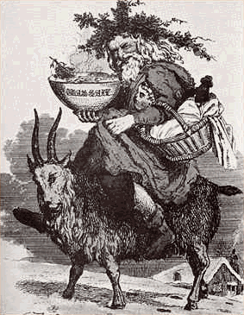
dokumenterat att det förekom upptåg där Nikolaus mirakler dramatiserades, och där bocken symboliserade att Nikolaus kunde hålla djävulen i schack. Denna gestalt kallas i vissa länder för Krampus, men trots figurernas likheter är kopplingar mellan dessa båda traditioner oklara.

Modern historia
Från mitten av 1900-talet tenderar julbockens roll att inskränka sig till att vara en prydnad i närheten av julgranen.
Små halmbockar som kan hängas upp i julgranen och liknande julpynt i halm blev vanligt
från 1960-talet i samband med att olika kurser
anordnades. Större halmbockar, upp till flera
meter höga, förekommer på vissa gator och torg kring jul. Ett exempel på det sistnämnda är Gävlebocken i Gävle, som har utsetts till världens största halmbock.
I Finland förekommer det fortfarande på vissa ställen att julklapparna delas ut av julbocken, joulupukki, vilket också är det finska ordet för jultomte. Även i svensktalande Österbotten används benämningen julbocken för julklappsutdelaren.
Källa: Wikipedia.org
Upprop mot kraftigt höjda lokalhyor för pensionärsföreningarna i Enköping!
Till: Kommunfullmäktige i Enköping
Ämne: Behovet av lägre lokalhyror för pensionärer Pensionärsföreningarna i Enköping utför ett oerhört viktigt ideellt arbete inom både det psykosociala och fysioterapeutiska området. Vi anser att kommunens beslutsfattare antingen medvetet negligerat eller inte förstått de långsiktiga konsekvenserna av sitt beslut att kraftigt höja lokalhyrorna där vår viktiga verksamhet bedrivs. Kommunen har dessutom underlåtit att informera om höjningen i kommunala pensionärsrådet (KPR), där alla viktiga beslut som rör pensionärerna skall beredas i samråd.
Vad innebär detta beslut?
- Från 1 jan 2024 en 80% höjning av lokalhyrorna för pensionärsföreningarna.
- Omläggning från per tillfälle till timtaxa, vilket trädde i kraft vid årsskiftet 2023/24.
- Nya höjningar har aviserats från Jan -25 att läggas ovanpå de 80% höjda hyrorna.
Varför är detta ett problem?
- Det ideella arbetet som föreningarna utför bidrar till en bättre hälsa och välmående för många äldre.

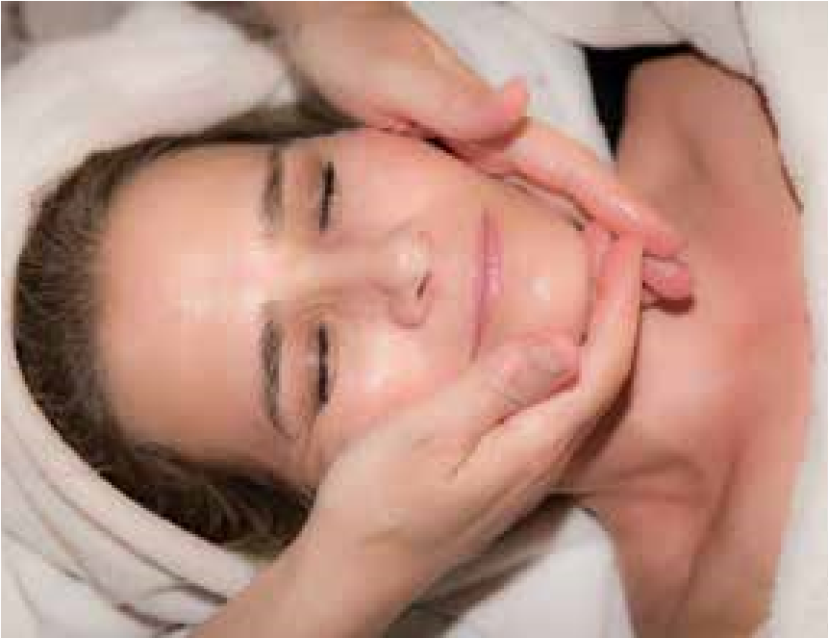




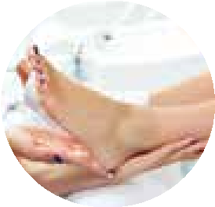
- Minskad belastning på äldreomsorgen och sjukvården, vilket betyder lägre kostnader för samhället. - Höjda hyror kan leda till att färre har råd att delta i aktiviteterna, vilket påverkar både individernas och samhällets välmående negativt. - Lars Svenssons avhandling vid Göteborgs Universitet pekar tydligt på att den sociala samvaron med aktiviteter bidrar till att äldre håller sig vitala längre och därigenom uppskjuts behov av hjälp och stöd från anhöriga och den kommunala omsorgen.
Kropp & Knopp

Unna dig själv en skön avkoppling till jul. Boka behandlingar för både kropp och knopp i
skön avstressande miljö. Varför inte ge fötterna en riktig hälsoboost eller varför inte - en ny frisyr.
Företag som välkomnar dig till din bästa behandling!
C
h
r
i
s
t
m
a
s
M
E
R
R
Y
20
% RABATT på valfri behandling, när
du bokar måndag - fredag
mellan 8.30 - 12.00
RABATT
www.askungenkliniken.se 070-2305 385
20
%
Klipp och ta med annonsen!
$

Vårt krav:
Vi kräver att kommunen återgår till den tidigare hyresmodellen (före årsskiftet 23/24) för att fler ska ha råd att delta i aktiviteterna och för att bibehålla en hög aktivitetsgrad.
Stöd vårt upprop!
Skriv under vår namninsamling och hjälp oss att påverka kommunens beslutsfattare. Du finner listor på Enabygdens olika samlingsplatser samt på expeditionen på Kryddgården.
Tillsammans kan vi göra skillnad!
Föreningar som deltar i uppropet:
PRO Enköping, PRO Fjärdhundra, PRO Trögd, SPF Enabygden, SPF Örsundet, SPF Grillby, Aktiva Seniorer, SKPF, Funktionsrätt Enköping

LOKALT &
AKTUELLT
!

Vad händer i övrigt - i Enköping
ENKÖPINGS BIBLIOTEK

Språkcafé
Onsdagen 4 december
Onsdagen 11 december
Onsdagen 18 december
”Träna svenska” kl. 16.30-18.oo

Läsa tillsammans
Tisdag 3 december kl. 11.00
Högläsning i grupp.
Upptäck Shared Reading, eller Läsa tillsammans som vi har valt att kalla det.
Vi högläser och samtalar kring en kortare skönlitterär text. Texten delas ut vid varje tillfälle och du behöver inte förbereda dig. Du behöver inte föranmäla dig till träffarna och biblioteket bjuder på fika. Varmt välkommen till höstens lässtunder!
ENKÖPINGS KONSTHALL

”Mellan tak och dagg”
Vernissage 23 november kl. 12-15.00

Utställningen pågår fram till den 15 december UKV och Orsa grafiker. Grupputställning med konstnärer från två grafiska verkstäder i Uppsala konstgrafika verkstad UKV och Orsa grafiker möts. Det är grafik i olika tekniker och på olika material.

Erik Thulin
Utställning 27 till 30 december
Enköpings kommuns kulturstioendiat 2023.
JULMARKNADER I VÅR NÄRHET

Sigtuna
julmarknad i Sigtuna stad äger rum fyra söndagar innan jul. År 2024 inträffar julmarknaderna den 1, 8, 15 och 22 december klockan
11.00-16.00

Stora Torget Enköping
Lördag 30 november & Söndag 1 december kl. 10-16.00.

Skoklosters Slott
Lördag 30 november & Söndag 1 december kl. 11-16.00.

Staby Säteri Örsundsbro
Lördag 30 november kl 10-16.00 Giresta Staby, Örsundsbro.
Landsberga Gård, Örsundsbro
Lördag 7 & 14 december kl. 11-17.00.
Wiks Slott
Lördag 7 december kl. 11-16.00.

Lions Julmarknad i Bålsta
Lördag 7 december kl. 10-15.00. Bålsta Centrum

Salsta Slott, Vattholma
Söndag 8 december kl. 11-15.00 Nya Stallet, Salsta Slott

Ekbolanda Gård, Vänge
Lördag 14 december kl. 11-16.00 Ekbolanda, Vänge
Reservation för ev. ändringar - se resp. marknad.

NÄSTA NUMMER - NR 1/2025 UTKOMMER V. 8/9
Nästa nummer har manusstopp 10 januari.
Utgivning av nr 1 2025 sker under vecka 5 & 6.
Vill du skicka bidrag till tidningen - vi är tacksamma för alla bidrag. Berätta fritt och skicka sedan till redaktionen: a.widinghoff@ettoco.se
Skriv i Word max 500 tecken samt bifoga text och gärna bild i separat fil. Döp bilderna med beskrivande ord.
Vi ser fram emot ditt bidrag av både upplevelser, roliga och intressanta resmål eller annat du vill dela med dig av.

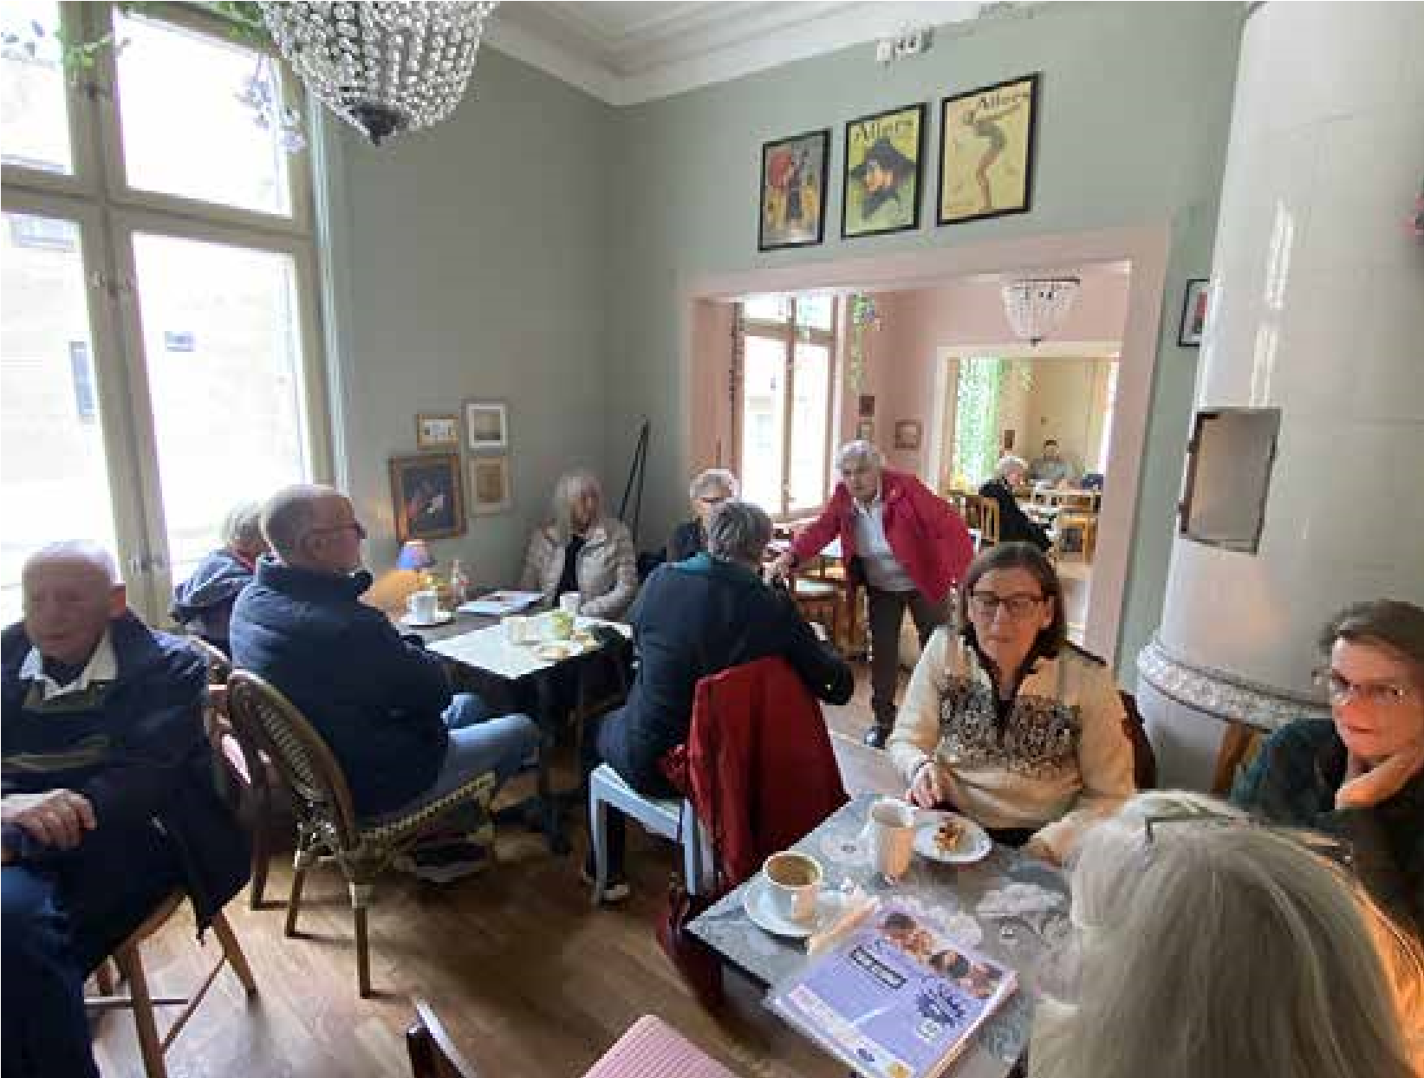
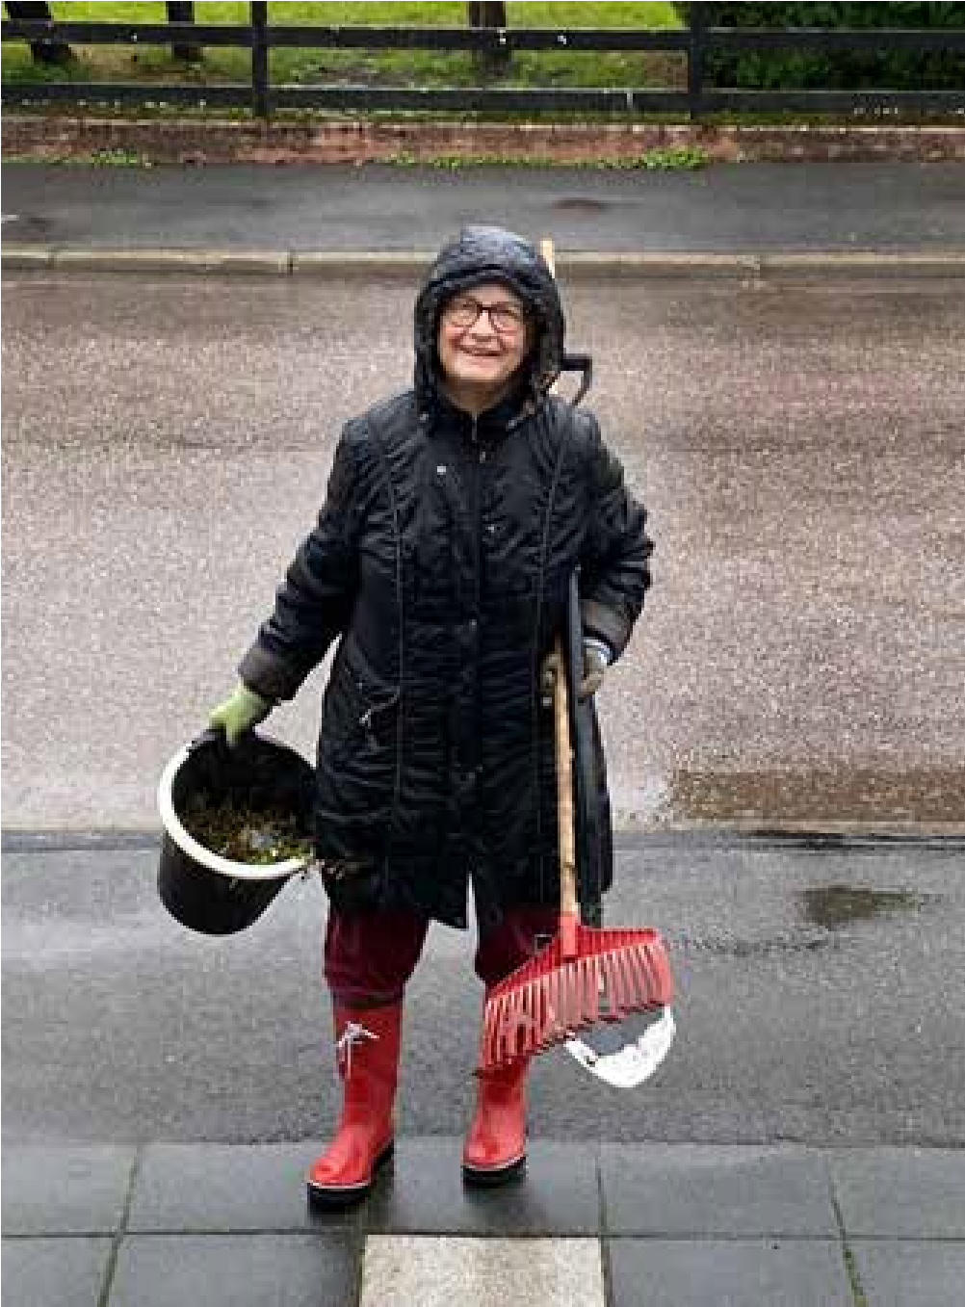
brunnar och ev. risker för översvämning var överstånden. Härligt!
Sitt inte ensam.
Sök nya vänner bland
tidningens läsare och
SPF:s medlemmar.
Ett sätt är att gå på
anordnade aktiviteter,
eller andra begivenheter
som ordnas av de olika
kommittéerna - se mit-
tensidorna med allt det
som händer framöver.
Välkommen också till
våra fikaträffar på
Walters Café på Kungs-
gatans nedre del mot
Ågatan. Vi ges special-
pris på kaffe & bulle för
59
kr. Alltid trevligt hitta
nya som tidigare vänner
över en kopp kaffe...

Hoppas vi ses!
Fikaträffar på Walters Café
Här träffas vi måndagar kl 14.00. Sista för i år: 16/12. Start igen 13/1 2025
Kom och umgås du med!
FIKA & TRÄFFA
NYA VÄNNER
!
Här fortsätter Anita Nehlers kåseri från sid. 24

Här i Fanna har en stor parkering intill bostadsrätts-
och hyreshus tagits bort totalt och en park och en väg
genom ett litet skogsparti kommit till stånd. Följden är
att folk nu parkerar efter alla sidogator runtomkring.
Inte roligt för de boende där och de står dessutom i
vägen för snöröjningen. Men det är nog också så att
folk ”älskar” sina bilar och vill inte göra sig av med
den. Det sistnämnda gäller nog oftare den manliga
sidan. Kvinnor slutar oftare tidigare att köra bil p.g.a
osäkerhet men det händer även att de senare börjar
köra igen för att kunna besöka en sjuk make eller sam-
bo på sjukhus eller liknande. Det hör man talas om lite
då och då.
På både framsidan och baksidan av min tomt finns det

gatubrunnar. Dessa tenderar att ”blockeras” av löv,
jord och växter lite då och då. Och då blir det stopp på
ev. vattenflöden. Nu är jag den enda ”idioten” här på
gatan som går ut och röjer rent med kvast och andra
verktyg. Det är riktigt roligt och resultatet kommer
omedelbart. Jag tror det hela har sin upprinnelse i en
händelse när min son var tonåring och fick besök av
en kompis. När han kom in sade han:
-Vad håller ni på med egentligen? Och jag svarade
lite förvirrat:
– Vaddå håller på?
Då visade han oss att vatten höll på att stiga över trot-
toarkanten. Och då gick jag genast ut i gummistövlar
och utrustad med piassavakvast fick jag då röja hela
tre gatubrunnar och sedan forsade vattnet ner i dessa
Anita Nehler
-
29
-
Ibland behövs det inte så mycket möda för att det ska bli ett snabbt och bra resultat.
Tack för denna gång!

- 30 -
LITEN BETRAKTELSE
- i signade juletid!
Julen är den tid på året då allt tycks vara möjligt, när snön glittrar som diamanter under månskenet och doften av pepparkakor och glögg sprider sig i huset. Den kalla luften bär på en känsla av förväntan – barnens ögon lyser som stjärnor när de tittar på julsakerna som långsamt plockas fram ur kartongerna. Traditioner vävs samman som ett fint garn av minnen, där varje tråd har sin egen historia att berätta.
Det börjar alltid med att adventsljusstaken plockas fram. Det är som att tända små stjärnor i hemmet, och varje söndag räknar vi ner till den stora dagen. Jag minns hur jag som barn, med andakt och lite otålighet, väntade på tomten. Varje gång vi hörde ett knakande ljud utanför dörren, sprutade hjärtat till som om det var en raket som lyfte. Kunde det vara han? Eller kanske bara en katt som snubblade över en snödriva?
Julfirandet bär också med sig sina egenheter. Man kan inte låta bli att le åt de märkliga traditioner som varje familj tycks ha. Hos oss var det alltid utflykten till julmarknaden – en labyrint av bås med hantverk och läckerheter. Där fanns alltid någon som sålde handgjorda julsmycken, och vi bråkade om vem som skulle få välja ut årets prydnad.
Min syster och jag var mästare i att argumentera om allt, men i slutändan visste vi att det bara var en smyckesdröm – för vi visste att mamma alltid skulle välja den som såg dyrast ut.
Och så har vi matlagningen – den heliga ritualen som pågår dagar i förväg. Köttbullarna rullas med kärlek, prinskorvarna steks tills de har den perfekta knaprigheten och knäckebröden knäcks med samma precision som om vi vore på en mästerskapsmatch. Att laga julmat är som att måla ett konstverk – man måste ha tålamod, perfektion och ibland en pytteliten skvätt galenskap. Ingen jul utan att någon bränner vid någonting. I år var det min tur att ansvara för knäcken, och låt mig säga att jag nu har fått en ny förståelse för begreppet ”kolasmet”.
När julafton äntligen kommer, och vi samlar oss kring bordet, är det som en scen ur en gammal film. Det bärs fram tallrikar med all världens delikatesser, och
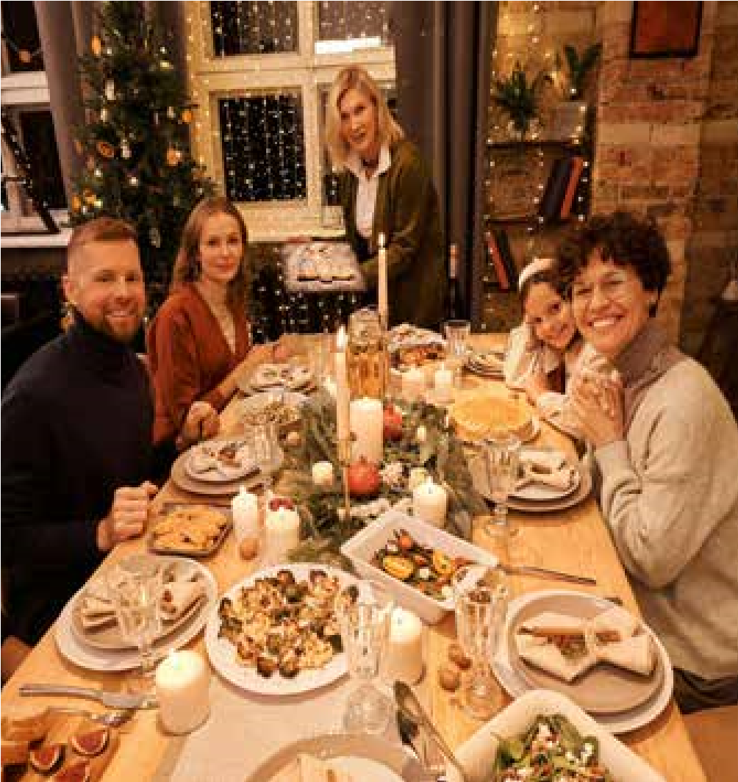
vi skrattar, pratar och bråkar om vem som ska få sista skivan av julskinkan. Det är också dags för klapparna. Man tror att man har det där färglada paketet perfekt inslaget, för att i nästa sekund inse att det ser mer ut som en konstinstallationsfiasko än vad man tänkt sig.
Och vem kan glömma julklapparna? De som antingen är en fantastisk överraskning eller den tveksamma sockermuren som man inte kan skaka av sig. Sedan har vi det klassiska dilemmat: ”Vad ger man till den som har allt?” – detta eviga mysterium.

Så kommer kvällen med klappar och ljus, och vi samlas för att sjunga julsånger. Självklart låter vi som en blandning av kråkor och fotbollsspelare, men det är precis det som gör det hela så fantastiskt. Under dessa stunder, med varm glögg i handen och familjen omkring mig, känner jag en djup tacksamhet. Julen är mer än bara en högtid; den är en påminnelse om gemenskap, kärlek och att vara närvarande i nuet.
Julen är en tid för gemenskap, glädje och omtanke. Men för många kan denna tid också kännas ensam och tung. Låt oss komma ihåg att sträcka ut en hand till dem som behöver det mest. En enkel gest, som att bjuda in en ensam kollega på julmiddag eller ringa en gammal vän, kan göra stor skillnad. Genom att ta hand om varandra och visa vår omtanke kan vi skapa värme och ljus i människors liv. Låt oss tillsammans göra julen till en tid av samhörig- het och glädje, där ingen behöver känna sig ensam.
God Jul önskar vi er alla, från oss alla!
- 31 -
Korta notiser om det som berör vår läsekrets & er som medlem i SPF Enabygden.
SPF medlemskort 2025 blir digitalt
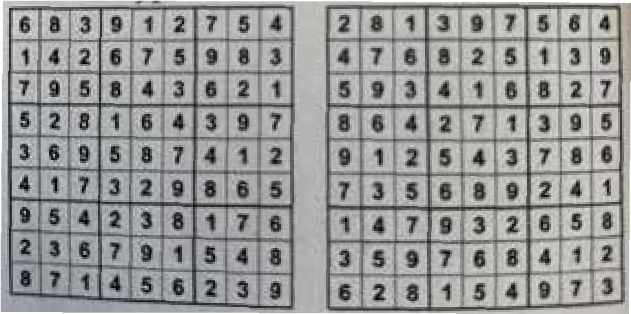
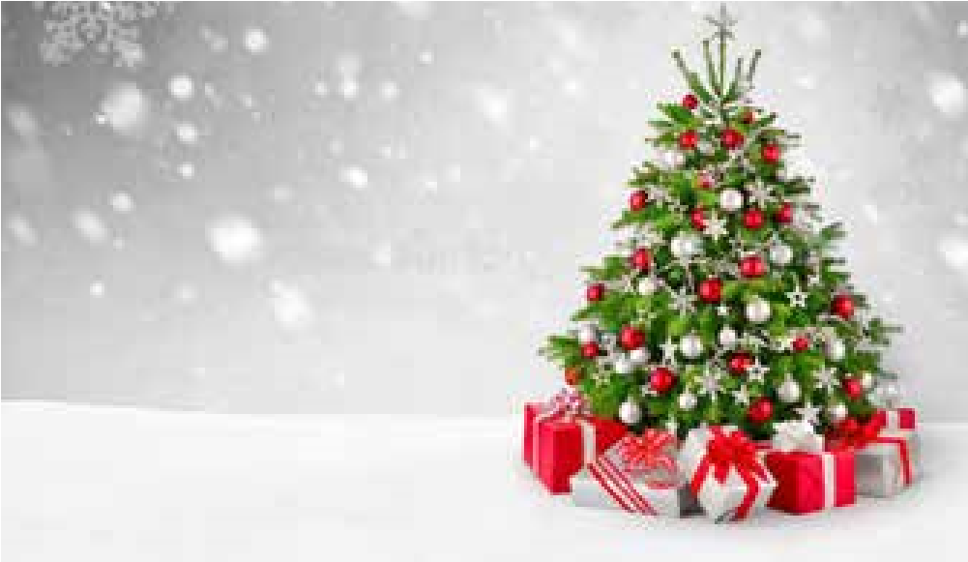
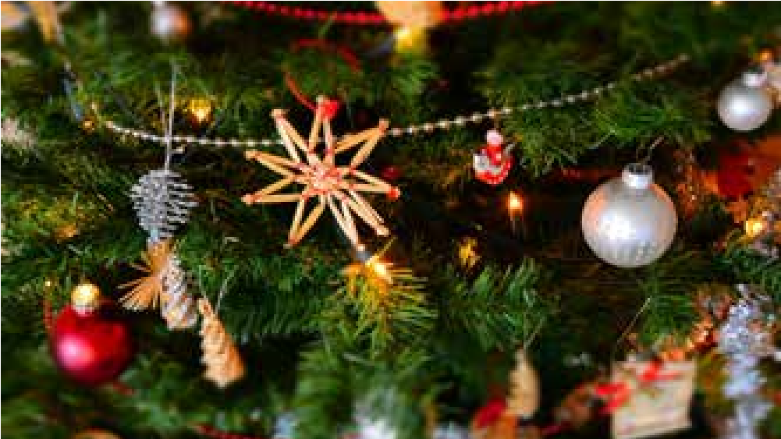
Under de senaste åren har allt fler medlemmar efterfrågat ett digitalt medlemskort som kan visas i mobiltelefonen. Nu blir det äntligen verklighet då vi utvecklat en ny funktion i medlemssystemet. Fördelarna är många – medlemskortet är alltid med, tar ingen plats i plånboken och det är ingen risk att det tappas bort eller förstörs. Utvecklingen är också i linje med förbundets miljöpolicy och den motion som antogs vid kongressen 2020/2021. Det sparar även resurser för hela förbundet, resurser som istället kan läggas på att exempelvis utveckla våra system.
1)1
. 2)2. 3)2. 4)3. 5)1. 6)1. 7)3. 8)1. 9)2. 10)1.
11)2
UNDER
STRECKET

!
På det digitala medlemskortet visas namn, medlemsnummer och förening.
Fysiskt medlemskort
Det kommer även att finnas fysiska medlemskort som föreningar kan dela ut till de medlemmar som inte kan eller vill använda det digitala medlemskortet. Medlemmen skriver sitt namn på baksidan, precis som tidigare år.
Rätta svaren från sidan 23s klurigheter:
Lösningen Sudoku A & B på sidan 23

SÖNDAG 1 DECEMBER: Första Advent
Ordet advent är latin och betyder ’ankomst’, då vi ju firar Jesus ankomst till jorden med jul. Många känner nog igen vanan att på första advent tända ett ljus i en stake eller krans. Och vid varje adventssöndag fram till jul tända ytterligare ett.

TORSDAG 5 DECEMBER: Int. volontärdagen
För att många organisationer idag ska kunna överleva och uppnå sina mål krävs det volontärer. Dessa är i många organisationer eller ideella föreningar oerhört viktiga för verksamheten. För att uppmärksamma volontärers viktiga arbete instiftades Internationella volontärdagen. Dagen infaller den 5 december varje år, en dag för att tacka de som jobbar ideellt.

MÅNDAG 9 DECEMBER: Pepparkakans dag
Varje år den 9 december firas pepparkakans dag, det är dagen på året som årets snällaste koras på Gröna Lund. I många hem är det just idag som det bakas pepparkakor så passa på och gör det du också.

ONSDAG 18 DECEMBER: Int. migrationsdag
Internationella migrationsdagen är instiftad av Förenta nationerna.
LÖRDAG 21 DECEMBER: Skumtomtens dag

TISDAG 24 DECEMBER: Julafton
Julafton är en av de största högtiderna vi firar i Sverige, vet du varför vi firar julafton? Många andra länder firar julen på juldagen, den 25 december. I Sverige föredrar vi firande på aftonen istället, alltså den 24 december.

TISDAG 31 DECEMBER: Nyårsafton
Inte alla länder i hela världen firar slutet av ett år på detta datum. Men i Sverige och de länder som har gregoriansk kalender så är det den 31 december som gäller.

PP

Sverige. Porto betalt
Sveriges närmaste optiker!
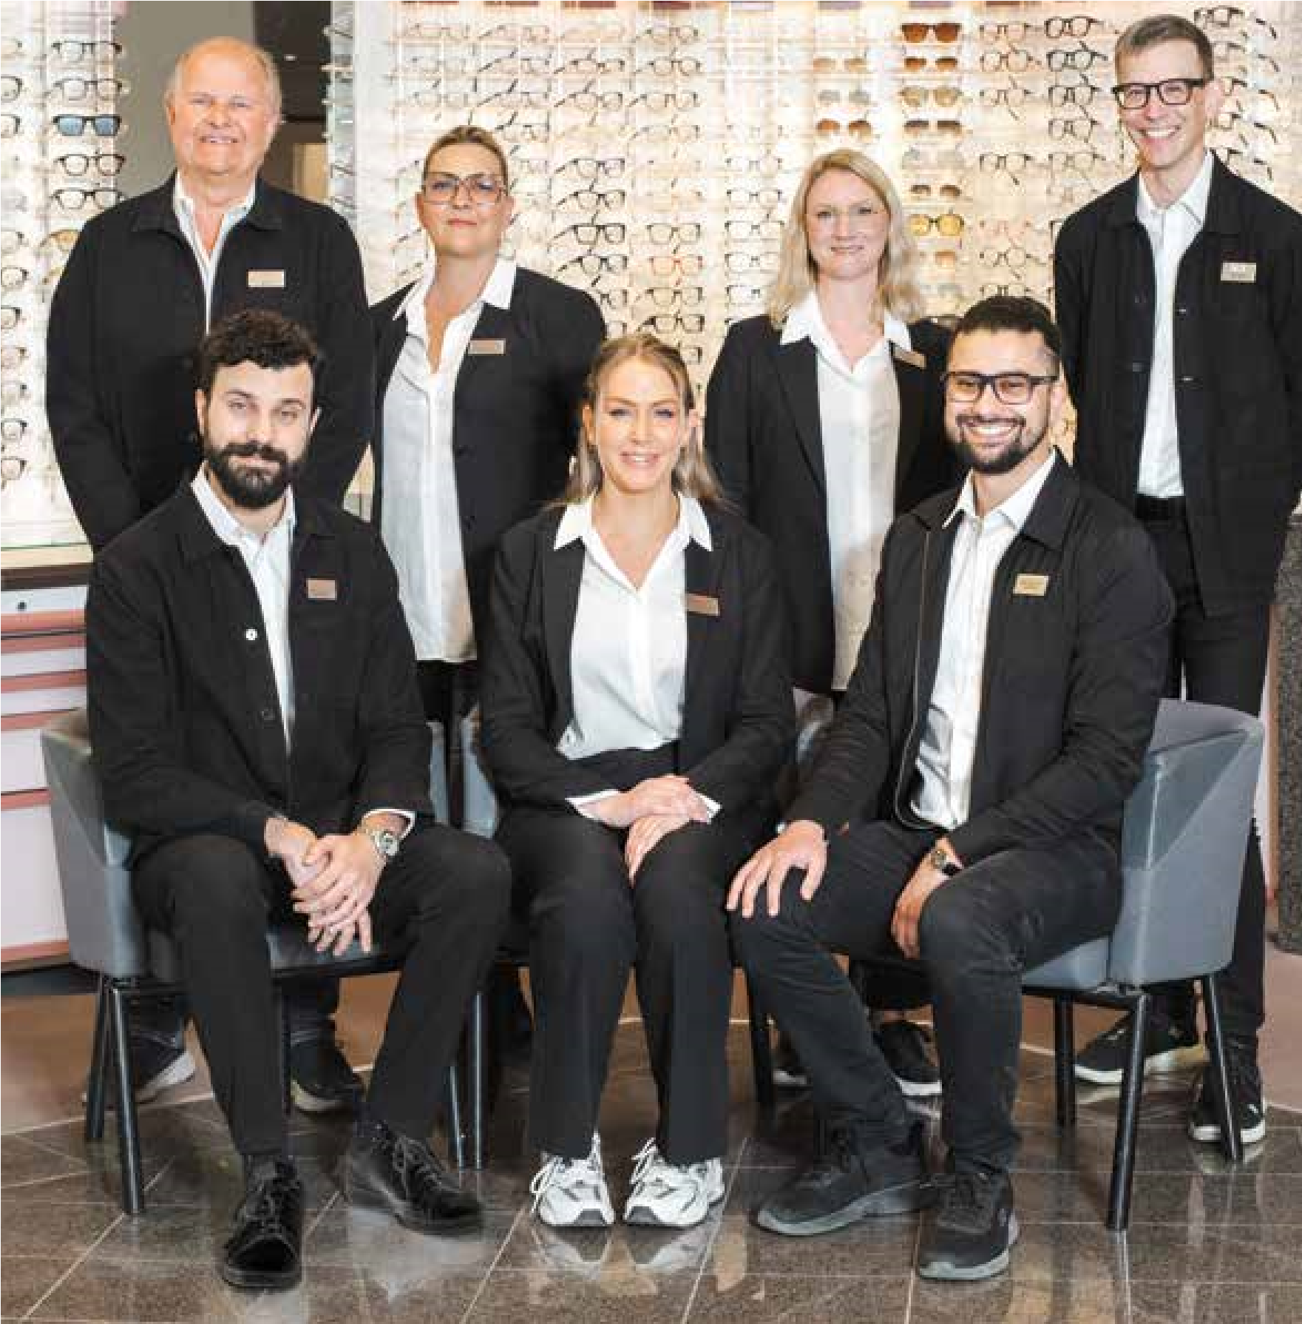
Synundersökning | Drop-in tider
Glasögon | Kontaktlinser

ETABL. 1956
Källgatan 17 | Enköping | 0171–338 15 | info@skoglundsoptik.se | www.skoglundsoptik.se

